**REALIZACIJA PROGRAMA**

**2013.-2017.**

# 

# *Razvoj konkurentnog gospodarstva baziranog na znanju i lokalnim kapacitetima*

## POLJOPRIVREDA

### IZRADA NAMJENSKE PODOLOŠKE KARTE KRIŽEVAČKOG PODRUČJA

**Projekt izrade pedološke karte križevačkog područja započeo je 2013. godine pripremnim aktivnostima** vezanim uz izradu namjenske pedološke karte križevačkog područja, prije svega sklapanje ugovora o pedološkoj analizi s nadležnom institucijom ovlaštenom za provođenje pedološke analize, te nakon toga raspisivanje javnog poziva. U skladu s planom, pripremljen je opis zadataka, provedeni su pregovori s Visokim gospodarskim učilištem Križevci u svrhu sklapanja ugovora o provedbi pedološke analize tla, izrađen je nacrt ugovora te postupak ugovaranja. **Godine 2014. započela je provedba prve od ukupno 4 faze pripremljenog realizacijskog plana**: razvrstavanje do sada poznatih podataka (unošenje u elektronsku bazu podataka svih analiziranih uzoraka i njihova raspodjela u razrede pogodnosti), nabava karata područja (mjerilo 1:25000 i 1:5000) i unošenje oznaka pogodnosti tla na odgovarajuće lokacije na kartama. **Za 2015. godinu planira se provedba preostale 3 faze:**

II. obilazak terena i uzorkovanje tla s parcela koje nisu bile obuhvaćene uzorkovanjem;

III. laboratorijska istraživanja: analiza temeljnih parametara plodnosti tla (reakcija tla, količina organske tvari – humusa u tlu, količina ukupnog dušika u tlu, te količina biljci pristupačnih oblika fosfora i kalija u tlu, u kiselim tlima će se utvrđivati i potreba za provođenjem kalcizacije, a u karbonatnim tlima količina fiziološki aktivnog vapna koja limitira izbor kultura i podloga za uzgoj);

IV. interpretacija dobivenih rezultata analiza, njihovo integriranje s podacima pedološke karte područja i klimatskim obilježjima područja, te davanje preporuka za izbor kultura, agrotehnike i fertilizacije za svako područje, čime će se definirati optimalno korištenje poljoprivrednog zemljišta na križevačkom području i kulture pogodne za proizvodnju s obzirom na pedološka svojstva tla

### EDUKACIJA POLJOPRIVREDNIKA I CERTIFICIRANJE PREMA STANDARDIMA EUROPSKE UNIJE

Pučko otvoreno učilište Križevci, kao nositelj projekta edukacije poljoprivrednika i certificiranja prema standardima Europske unije i Grad Križevci utvrdili su 2013. godine odabrane programe edukacije koji će se provoditi, ishođeno je mišljenje Agencije za strukovno obrazovanje i obrazovanje odraslih te su krajem 2013. godine programi poslani u Ministarstvo znanosti, obrazovanja i sporta na verifikaciju. Projekt se provodio u skladu s utvrđenim vremenskim planom, uz izuzetak akreditacije programa koja nije završena u 2013. U 2014. godini Pučko otvoreno učilište, kao nositelj projekta, izvijestilo je da je pripremljen dio dokumentacije za program edukacije iz područja rukovanja pesticidima, te kako će se u 2015. godini nastaviti na pripremi i verifikaciji programa. Proračun za program Edukacija poljoprivrednika i certificiranje prema standardima Europske unije iznosi 10.000,00 kuna.

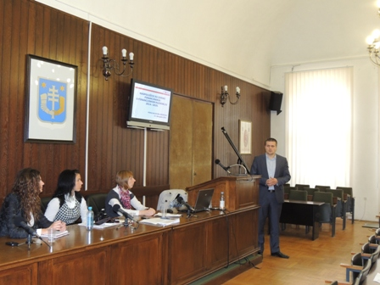

*Slika 1. Edukacija poljoprivrednika o EU fondovima za potrebe gospodarstva*

### 

### STRUČNO SAVJETOVANJE POLJOPRIVREDNIKA I POTICANJE SPECIJALIZACIJE SUKLADNO REZULTATIMA PEDOLOŠKE ANALIZE

Po sklapanju ugovora, početkom 2014. godine, formirala se stručna radna skupina koja radi na pripremama javnog poziva za financiranje pedološke analize poljoprivrednog zemljišta i pripremu dijelova namjenske pedološke karte. Na temelju rezultata pedološke analize i izrađene namjenske pedološke karte glavni cilj ovog projekta je poticanje proizvodnje onih kultura koje su na određenoj lokaciji definirane kao najpogodnije za uzgoj.

### POTICANJE EKO – PROIZVODNJE

U okviru projekta poticanje ekološke proizvodnje u 2013. godini raspisan je javni poziv za dodjelu potpore za subjekte koji su u 2013. godini ili ranije započeli prijelazno razdoblje (konverziju) sukladno Zakonu o ekološkoj proizvodnji i označavanju ekoloških proizvoda, a do trenutka podnošenja prijave na javni poziv nisu stekli pravo korištenja ekoznaka, i to za sufinanciranje troškova uključivanja u sustav kontrole, pripreme i podnošenje zahtjeva za upis u Upisnik subjekata u ekološkoj proizvodnji, provođenja stručne kontrole od strane ovlaštenih kontrolnih tijela i drugih troškova povezanih s upisom subjekta u spomenuti Upisnik. Također, u okviru javnog poziva sufinancirala se i površina poljoprivrednog zemljišta koja se nalazi u prijelaznom razdoblju (konverziji). Sufinancirana su bila dva projekta koja su bila u pripremnoj fazi za dobivanje statusa eko - proizvođača. **U 2013. godini od planiranih 76.100,00 kuna utrošeno je 4.812,09 kuna odnosno 6,32%.**

**U 2014. godini dodijeljena je potpora jednom subjektu u iznosu od 12.780,00 kuna.**

### 

### POTICANJE PROIZVODNJE AUTOHTONOG VINA KLEŠČEC

U okviru projekta poticanje proizvodnje autohtonog vina Kleščec, 2013. godine potpisan je ugovor s Visokim gospodarskim učilištem u Križevcima, kojim se učilište obvezuje provesti projekt "Podizanje matičnog nasada plemki sorte Kleščec", osnivanjem matičnog nasada plemki vinove loze Kleščec na svojim površinama, kojim bi se omogućilo daljnje razmnožavanje i sadnja navedene sorte kao certificiranog sadnog materijala čija će se sadnja poticati, kao mjera usko vezana uz vinogradarstvo i turizam. U 2013. godini započela je druga faza projekta podizanja matičnog nasada, koji će se koristiti za proizvodnju certificiranih loznih cijepova ove sorte te su tijekom godine provedeni virološki testovi i DNA analiza, napravljena je analiza tla i biljnog materijala, agrotehnika-kontrolirane mjere zaštite i gnojidbe, ampelografska istraživanja - gospodarska valorizacija sorte (analiza grožđa i vina) te se provodilo praćenje klonskih kandidata na terenu. **Od planiranih 200.000,00 kuna utrošeno je 68.656,63 kuna, odnosno 34,33%.**

U 2014. godini je u sklopu projekta provedeno: analiza klonskih kandidata sorte Kleščec (ampelografija, uvometrija, analiza biljnog matertijala), virološka analiza klonskih kandidata sorte Kleščec na Agronomskom fajkultetu u Zagrebu i Institut fur Rebenzuchtung Geisenheim, genetička analiza unutarsortne varijabilnosti (n=48) metodom S-SAP markera za procjenu stupnja klonskih razlika na razini genotipa sorte Kleščec, proizvodnja baznog materijala sorte Kleščec (dobivena 543 lozna cijepa baznog materijala - 20 klonova), kontrolirane mjere agrotehnike i zaštite klonskih kandidata i pripreme za podizanje rasadnika (priprema tla, ograda). Visoko gospodarsko učilište Križevci tada je izvijestilo kako se pojavio problem kod proizvodnje 2000 planiranih baznih klonskih kandidata sorte Kleščec, s obzirom da su prve virološke analize na Agronomskom fakultetu u Zagrebu upućivale na relativno veći broj zdravih klonskih kandidata, dok su dodatne virološke analize na Institutu u Geisenheimu svele taj broj na samo 20 zdravih klonskih kandidata, tako da je u prvoj godini proizvodnje došlo do 543 bazna cijepa klonskih kandidata sorte Kleščec, umjesto planiranih 2000. **U 2014. godini od** **planiranih 70.000,00 kuna utrošeno je 66.250,65 kn odnosno 94,64%.**

Udruga vinogradara i vinara „Bilikum“ Križevci u čast proslave „Dana Grada Križevaca“ organizirala je međunarodnu izložbu vina „Križevačkih goric 2014.“ Od pristiglih 104 uzoraka; za Gradonačelnikovo vino proglašeni su Pinot sivi – Zadruga Podolski i Kleščec – Dragutina Kamenjaka.

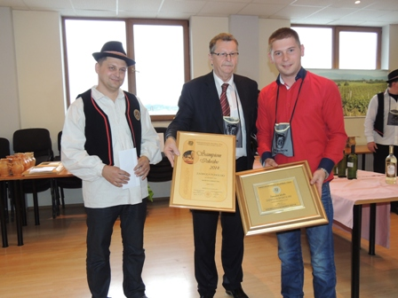

*Slika 2. Međunarodna izložba vina Udruge vinogradara i vinara „Bilikum“ Križevci*

Planirane aktivnosti za 2015. godinu su: podizanje rasadnika matičnih plemki sorte Kleščec , sadnja 543 klonska kandidata, nastavak analize klonskih kandidata sorte Kleščec, nastavak genetičke analize unutarsortne varijabilnosti, kontrolirane mjere agrotehnike i mjere zaštite klonskih kandidata.  **U 2015. godini u projekt se planira utrošiti 100.000,00 kuna, od čega je u prvom polugodištu tekuće godine utrošeno 69.005,84 kn**.

### POTICANJE KORIŠTENJA UZGOJNO VRIJEDNOG GENETSKOG MATERIJALA U STOČARSTVU

U 2013. godini, u okviru projekta, pripremljen je i raspisan javni poziv za dodjelu potpore za korištenje uzgojno vrjednijeg genetskog materijala u stočarstvu, kako bi se poboljšali proizvodni i uzgojni rezultati i stvorio uzgojno kvalitetniji stočni fond. Na javni poziv pristigla je prijava Udruge uzgajivača simentalnog goveda Križevci, za čiji je program Evaluacijska komisija ocijenila da je u skladu s uvjetima javnog poziva te je on prihvaćen i sufinanciran. Projektom je obuhvaćeno 67 uzgajivača simentalnog goveda (od ukupno 72), članova udruge, koji imaju stočni fond od 915 goveda. **Za sufinanciranje prijava planirano je 108.000,00 kuna, od čega je utrošeno 84.173,00 kn, odnosno 77,94%.**

U **2014.** godini Udruzi uzgajivača simentalskog goveda (za 63 člana) dodijeljena je potpora za korištenje uzgojno vrjednijeg genetskog materijala u stočarstvu u iznosu od **87.662,22 kn.**

### POTPORA UDRUŽIVANJU POLJOPRIVREDNIKA

U skladu s planiranim aktivnostima, **2013. godine, pripremljen je i raspisan javni poziv za dodjelu potpore udruživanju poljoprivrednika.** Javni poziv je oglašen putem lokalne radio stanice, oglasne ploče i Internet stranice Grada. Iako su projektne aktivnosti započete u planiranom vremenu, nije bilo novih organiziranih oblika udruživanja poljoprivrednika, odnosno na javni poziv nije pristigla ni jedna prijava. **S obzirom na stratešku važnost udruživanja malih poljoprivrednika u 2014. godini su se provodile još intenzivnije aktivnosti** na informiranju i edukaciji o važnosti zadruga, klastera i sličnih oblika udruživanja te zajedničkog nastupa na tržištu. Za 2015. godinu predvidjele su se aktivnosti upoznavanja poljoprivrednika s prednostima zadruga, načinom osnivanja i funkcioniranja zadruge, klastera i drugih oblika udruživanja i dodjela potpora za troškove povezane s osnivanjem poljoprivredne zadruge, klastera i slično.

### POTICANJE STVARANJA ZAJEDNIČKIH KAPACITETA (klaonice za stoku, prerada industrijskog bilja, mini sirane itd.)

U skladu s planiranim aktivnostima, 2013. godine pripremljen je i raspisan javni poziv za dodjelu potpore za stvaranje zajedničkih prerađivačkih kapaciteta. Cilj projekta je potaknuti male poljoprivredne proizvođače da na lokalnom području izgrade ili opreme zajedničke prerađivačke kapacitete koji će otkupljivati i prerađivati primarne poljoprivredne proizvode većeg broja lokalnih poljoprivrednih proizvođača. Javni poziv je oglašen putem lokalne radio stanice, oglasne ploče i Internet stranice Grada. Iako su projektne aktivnosti započete u planiranom vremenu, na javni poziv nije pristigla ni jedna prijava. Za 2015. godinu aktivnosti u okviru projekta uključuju sufinanciranje projektne dokumentacije za gradnju ili adaptaciju prerađivačkih pogona (mini sirane, objekti za preradu bilja, zajedničke klaonice, kušaone vina i slično) te nabave strojeva i opreme za prerađivačke kapacitete.

### IZGRADNJA INFRASTRUKTURE - AGRO INKUBATORA

Glavni cilj Agro inkubatora u gospodarskoj zoni Gornji Čret je pružane potrebnih usluga za poduzetnike u poljoprivredno – prehrambenoj industriji (sobe za sastanke, uredi, pravna pomoć, savjetovanja, licenciranje i slično). Provedeno je istraživanje i izrađena Studija za razvoj inkubatora, koja je dala potrebne informacije nužne za upravljanje i samoodrživost inkubatora. Predviđena katnost građevine je podrum, prizemlje, I. kat i II. kat. S obzirom na važnost prerađivačkih i skladišnih kapaciteta za male poljoprivrednike i činjenicu da je projektiran poljoprivredno - prehrambeni inkubator od strane Grada, u narednom će se razdoblju projekt gradnje Agro inkubatora pokušati prijaviti na nacionalne ili europske natječaje.

### OD PROIZVOĐAČA DO POTROŠAČA

U okviru projekta Od proizvođača do potrošača, kroz projekt vinska cesta pod koordinacijom Grada, povezani su proizvođači vina i veliki dio ugostitelja s područja Križevaca i okolice, koji su lokalna vina uvrstili u svoju ponudu. Kao mjera potpore distribuciji vlastitih poljoprivrednih proizvoda malim poljoprivrednicima, raspisan je javni poziv za dodjelu potpore za prodaju vlastitih poljoprivrednih proizvoda na tržnicama putem kojeg je Grad sufinancirao troškove zakupa prodajnog mjesta na tržnicama i druge s tim povezane troškove za poljoprivrednike s područja jedinice lokalne samouprave. Na natječaj je pristiglo 20 prijava, za koje je Evaluacijska komisija ocijenila da su u skladu s uvjetima javnog poziva. Dodijeljene su potpore u ukupnom iznosu od **33.120,11 kn**. U 2014. godini za prodaju vlastitih poljoprivrednih proizvoda na tržnicama dodijeljena je potpora 20 subjekata u ukupnom iznosu **23.847,04 kuna**. Za 2015. godinu raspisat će se javni poziv za sufinanciranje prodajnih štandova križevačkih proizvođača na tržnicama, s ciljem potpore malim proizvođačima kod izravne prodaje na tržnicama.

**U 2014. godini iz Proračuna Grada Križevaca (što se može vidjeti u ostvarenju Proračuna Grada Križevaca za 2014. godinu) dodijeljeno je 6 potpora subjektima za upravljanje rizicima u poljoprivredi (sufinanciranje osiguranja usjeva i nasada).**

**Proračun Grada Križevaca za 2015. godinu za Program Potpore u poljoprivredi iznosi 220.000,00 kuna, a Javni pozivi raspisat će se od 16. listopada 2015. godine.**

## PODUZETNIŠTVO

### POTPORA PRI OSNIVANJU PODUZEĆA I OBRTA

Na javni poziv 2013. godine za dodjelu potpore pri osnivanju trgovačkih društva i obrta pristigle su dvije prijave, koje su pozitivno ocijenjene od strane Evaluacijske komisije, odnosno Evaluacijska komisija je utvrdila da obje pristigle prijave zadovoljavaju uvjete natječaja te je predložila dodjelu potpore prijaviteljima. U skladu s prijedlogom komisije, odobrena sredstva dodijeljena su prijaviteljima u ukupnom iznosu od **12.352,75** kuna od predviđenih **70.000,00 kuna**.

### POTPORA PODUZEĆIMA I OBRTIMA U POČETNOM PERIODU

U 2013. godini na javni poziv za dodjelu potpore trgovačkim društvima i obrtima u početnom razdoblju poslovanja također su pristigle dvije prijave, koje su zadovoljavale uvjete natječaja te su dodijeljena sredstva u ukupnom iznosu od **11.500,00 kuna**.

### POTPORA KOD NOVIH ZAPOŠLJAVANJA

Unatoč činjenici da su sve potpore za poticanje poduzetništva bile predstavljene i oglašavane od raspisivanja javnih poziva pa sve do rokova za podnošenje, 2013. godine nije bilo interesa za potporu kod novih zapošljavanja.

### POTPORA KOD NOVIH INVESTICIJA

U okviru projekta "Potpora kod novih investicija", 2013. godine raspisan je javni natječaj za dodjelu potpore za sufinanciranje nabave strojeva i opreme. Na javni natječaj je pristiglo 10 prijava, od kojih je Evaluacijska komisija ustanovila da 5 prijava zadovoljava uvjete natječaja, dok preostalih 5 prijava nije zadovoljilo neke od uvjeta natječaja te stoga njihovo sufinanciranje nije prihvaćeno. Za 5 prijava koje su zadovoljile uvjete natječaja dodijeljene su potpore u ukupnom iznosu **82.688,68 kn**.

### POTPORA KOD ISTRAŽIVANJA , RAZVOJA I DIZAJNA NOVIH PROIZVODA

Unatoč činjenici da su sve potpore za poticanje poduzetništva ZA 2013. godinu bile predstavljene i oglašavane od raspisivanja javnih poziva pa sve do rokova za podnošenje, nije bilo interesa za potporu kod istraživanja, razvoja i dizajna novih proizvoda.

### POTPORA U OSVAJANJU NOVIH TRŽIŠTA

Unatoč činjenici da su sve potpore za poticanje poduzetništva bile predstavljene i oglašavane od raspisivanja javnih poziva pa sve do rokova za podnošenje, 2013. Godine nije bilo interesa za potporu kod osvajanja novih tržišta.

### PRIVLAČENJE INVESTITORA

U okviru projekta Privlačenje investitora, čiji je cilj privlačenje novih ulagača na područje Grada, prije svega na područje gospodarske zone Gornji Čret u svrhu izgradnje novih pogona i otvaranja novih radnih mjesta , krajem 2012. godine izrađena je web stranica o zoni Gornji Čret te je izrađen katalog o Gradu i zoni u elektronskom obliku. U 2013. godini organizirano je predstavljanje gospodarske zone u Hrvatskoj gospodarskoj komori u Zagrebu. Pozvano je preko 300 gospodarskih subjekata iz zemlje i inozemstva (Italija, Njemačka, Austrija), ali zbog vrlo slabog odaziva potencijalnih investitora prezentacija zone nije održana. Iz tog je razloga više pažnje posvećeno direktnom kontaktu s investitorima te su osigurana sredstva za Lokalnu akcijsku grupu Prigorje, putem koje će se nastojati privući dodatne projekte i investitore na područje Grada, za što je izrađena strategija i prijavljena na natječaj Ministarstva poljoprivrede. Kao rezultat različitih aktivnosti sklopljena su 3 ugovora s ulagačima u gospodarsku zonu Gornji Čret (ugovor o prodaji zemljišta i ugovori o pravu građenja). U sklopu projekta Privlačenje investitora za **2013. godinu planirano je 100.000,00 kuna od čega je utrošeno 12.000,00 (12%).**

Izmjenama i dopunama Proračuna Grada Križevaca **za 2014. godinu**, a na temelju iskustava iz 2013. godine, umjesto pojedinačnih projekata poticanja poduzetništva i obrtništva, uveden je projekt Potpore poduzetništvu i obrtništvu u sklopu kojeg su raspisani javni pozivi za dodjelu potpore za sve namjene, kao što je i planirano u Strategiji razvoja te Proračunu Grada. Razlog ovakve promjene leži u fleksibilnosti prema potrebama poduzetnika i obrtnika, s obzirom da je 2013. godine za neke javne pozive odaziv bio veći a za druge manji, na taj način se izbjegla situacija u kojoj neke mjere ostanu neiskorištene. Na temelju ocjena Evaluacijske komisije dodijeljene su potpore: za osnivanje trgovačkih društva i obrta potpora dodijeljena jednom subjektu u iznosu od 3.661,60 kn, za početno razdoblje poslovanja dodijeljene dvije potpore u ukupnom iznosu 9.888,00 kn, za nabavu strojeva i opreme dodijeljene su 4 potpore u iznosu 41.454,09 kn, za nastup na drugim tržištima dodijeljena jedna potpora u iznosu od 762,50 kn. U okviru mjere privlačenje investitora intenzivno su se provodile mjere aktivnosti direktnog kontaktiranja s potencijalnim ulagačima, te predstavljanje Grada na sajmovima i forumima. **Tako je za 2014. godinu od planiranih** **310.000,00 kuna na poticanje poduzetništva utrošeno 55.766,19 kuna, odnosno 17,99%. Projekt Potpore poduzetništvu i obrtništvu u 2015. godini nastavlja se na princip iz 2014. godine.**

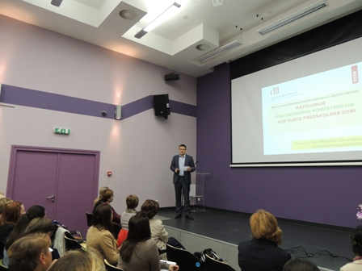

*Slika 3. Program stručnog skupa Poduzetnička kompetencija inicijativnosti i poduzetnosti*

### ZAVRŠETAK GOSPODARSKE ZONE GORNJI ČRET

U okviru projekta gospodarske zone Gornji Čret, 2013. godine dovršena je izgradnja glavnog plinskog voda do gospodarske zone i spojena na lokalnu mrežu zone. U svrhu planirane izgradnje trafostanice snage 510 kW u gospodarskoj zoni te priključenja na izgrađenu lokalnu mrežu, HEP je ishodio građevinsku dozvolu za gradnju trafostanice te je sklopljen ugovor o sufinanciranju gradnje, a trafostanica se gradila u 2014. godini. Kako bi se privuklo ulagače, postojeći Model upravljanja gospodarskom zonom Gornji Čret stavljen je izvan snage te je usvojen novi Program raspolaganja gospodarskom zonom Gornji Čret, gdje su smanjene cijene zemljišta. Sklopljen je 1 ugovor o prodaji 10.000 m2 zemljišta u zoni i 2 ugovora o pravu građenja za 2.500 m2 (ukupno 5.000 m2). **Od planiranih 975.860,00 kn na završetak gospodarske zone Gornji Čret u 2014. godini utrošeno je 704.520,40 kuna, odnosno 72,19%.**

U okviru projekta u prvoj polovici 2014. godine provodili su se radovi na izgradnji trafostanice snage 511 kW u gospodarskoj zoni. Trafostanica je izgrađena i priključena na izgrađenu lokalnu mrežu te je dobivena i uporabna dozvola za Zonu. Tijekom 2014. godine, na parceli za koju je sklopljen ugovor o prodaji (10.000 m2) još 2013. godine, započeta je gradnja proizvodne hale 2.000m2, a za parcele kojima je dodjeljeno pravo građenja (2 parcele po 2.500m2, ukupno 5000m2) u tijeku je izrada projektne dokumentacije i ishođenje potrebnih dozvola. **Ukupno za 2014. godinu utrošeno 458.328,14 kuna.**

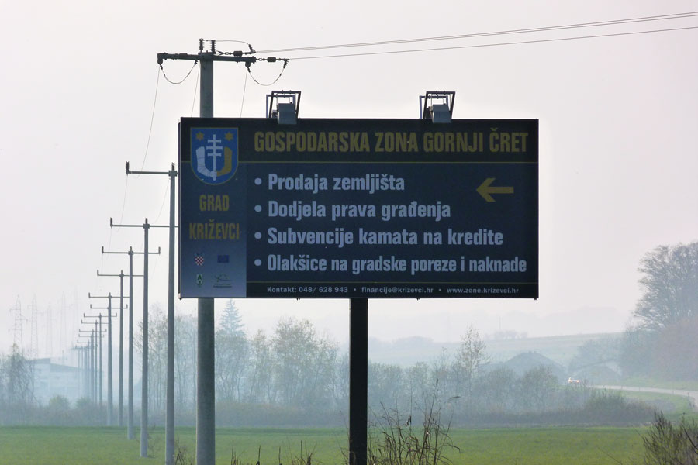

*Slika 4. Gospodarska zona Gornji Čret*



*Slika 5. Potpisivanje prvih ugovora s poduzetnicima za zonu Gornji Čret*

### PROJEKTIRANJE I IZGRADNJA RAZVOJNOG CENTRA I TEHNOLOŠKOG PARKA KRIŽEVCI

Projektiranje i izgradnja tehnološkog parka i razvojnog centra započelo je 2012. godine, osmišljavanjem Tehnološkog parka i razvojnog centra Križevci na području bivše vojarne u prostorima hangara uz planiranje dogradnje upravne zgrade koja bi povezivala postojeće hangare. Projekt je prepoznat od strane Ministarstva regionalnog razvoja i fondova Europske unije te je u travnju 2013. godine potpisan ugovor o sufinanciranju 85% troškova izrade projektne dokumentacije nužne za ishođenje građevinske dozvole za navedenu investiciju. To je jedan od prvih 7 od ukupno 32 projekta javne poslovne i turističke infrastrukture, kojima je MRRFEU u okviru Programa za pripremu i provedbu razvojnih projekata prihvatljivih za financiranje EU fondova osiguralo tehničku pomoć u pripremi te sufinanciranje projektne dokumentacije. Temeljem potpisanog sporazuma u lipnju je raspisan javni natječaj za izradu posebne geodetske podloge, izradu geomehaničkog elaborata te izradu idejnog i glavnog projekta. Po završetku natječaja, s uspješnim ponuditeljem potpisan je ugovor o projektiranju Tehnološkog parka i razvojnog centra Križevci. Izrađena je posebna geodetska podloga, geomehanički elaborat i idejni projekt, a u fazi izrade je glavni projekt. U provedbi projekta aktivno je sudjelovalo Visoko gospodarsko učilište Križevci, budući da je u budućem Tehnološkom parku i razvojnom centru Križevci predviđen i prostor za laboratorij za ispitivanje kakvoće nekih poljoprivrednih i prehrambenih proizvoda**. Ukupno je 2013. godine u sklopu projektiranja i izgradnje Razvojnog centra i tehnološkog parka utrošeno 489.777,09 kuna.**

Početkom 2014. godine dovršena je projektna dokumentacija za dogradnju i rekonstrukciju Razvojnog centra i tehnološkog parka te je temeljem pripremljene dokumentacije ishođena građevinska dozvola. U veljači 2014., projekt gradnje Tehnološkog parka i razvojnog centra, ukupne vrijednosti u iznosu od 34.214.000,00 je prijavljen za Poziv za dostavu projektnih prijava "Shema dodjele bespovratnih sredstava za poslovnu infrastrukturu" u okviru Operativnog programa Regionalna konkurentnost 2007.-2013., Prioritetne osi 1. Razvoj i unapređenje regionalne infrastrukture i jačanje atraktivnosti regija, Mjera 1.1. Podrška razvoju infrastrukture, koje je Ministarstvo regionalnog razvoja i Fondova EU objavilo 1.12.2013.. Odukom Ministarstva Gradu Križevcima se dodjeljuje bespovratna financijska sredstva za realizaciju projekta "Razvojni centar i tehnološki park "Križevci" u ukupnom iznosu 33.817.117,60 (98,84% ukupnih prihvatljivih troškova projekta) dok Grad Križevci u projektu sudjeluje sa 396.882,40 kn (1,16% vlastitih sredstava). Nakon potpisivanja ugovora u listopadu 2013. god. započela je realizacija projekta. Provedene su početne radnje na provedbi projekta - projekt je predstavljen javnosti, izrađeni su promotivni materijali te je započeta priprema natječajne dokumentacije za radove na rekonstrukciji i dogradnji Razvojnog centra i tehnološkog parka na prostoru hangara bivše vojarne. **Ukupno je 2014. godine utrošeno** **941.205,56 kuna**.

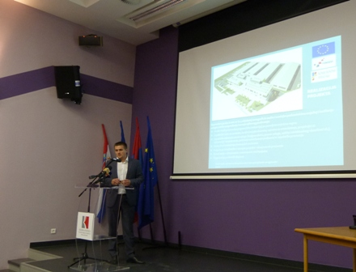

*Slika 6. Prezentacija o Razvojnom centru i tehnološkom parku Križevci*

Za projektiranje i izgradnju tehnološkog parka i razvojnog centra Križevci u prvom polugodištu 2015. godine od planiranih 27.406.150,00 kn sredstava utrošeno je 127.945,30 kuna, što je 0,47% realizacije, a odnosi se na unaprjeđenje poduzetničke infrastrukture za razvoj malog i srednjeg poduzetnika, baziranog na istraživanju, razvoju i inovacijama u proizvodnom procesu. U 2015. godini započeli su građevinski radovi, za što je posao dobila zajednica ponuditelja čiji je nositelj tvrtka Elektrocentar Petek iz Ivanić Grada te je započeo postupak nabave opreme. Ovim projektom ukupna dosadašnja ulaganja u prostore bivše vojarne premašuju 130.000.000,00 kuna od čega je iz gradskog proračuna do sada u infrastrukturu i opremanje tih prostora uloženo nešto više od 8 milijuna kuna.

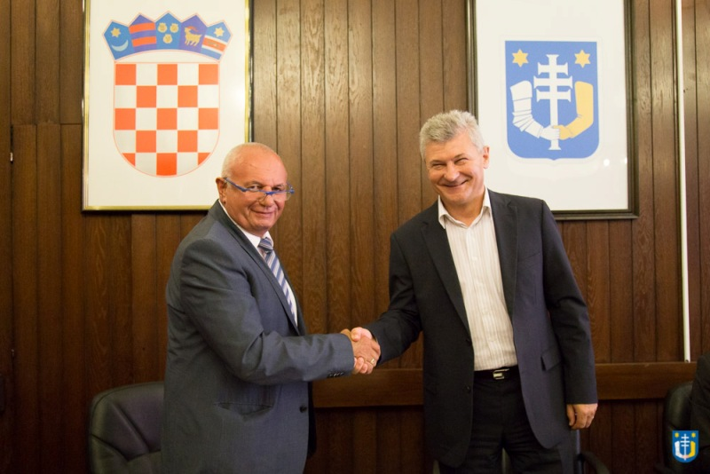

*Slika 7. Potpisivanje ugovora za početak gradnje tehnološkog parka i razvojnog centra Križevci*

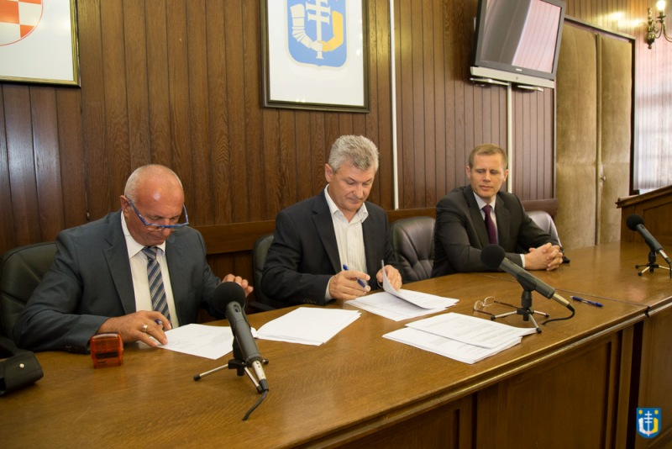

*Slika 8. Potpisivanje ugovora za početak gradnje tehnološkog parka i razvojnog centra Križevci 2*

## TURIZAM

### ZAJEDNIČKI RAZVOJ TURISTIČKIH INFORMATIVNIH CENTARA U NAGAYTADU I KRIŽEVCIMA

U sklopu projekta Zajednički razvoj turističkih informativnih centara u Nagaytadu i Križevcima razvijen je niz podprojekata, kao što su: Razvoj obiteljskih vikend programa, Razvoj lovnog turizma, Turistički info centar i Stvaranje brand ideje na koji je u **2013. godini uloženo 111.043,38 kuna.** Ukupno je na sve projekte unutar projekta Zajedničkog razvoja turističkih informativnih centara u Nagaytadu i Križevcima **u 2014. godini utrošeno je 7.605.324,54 odnosno 99,91%.**

### RAZVOJ OBITELJSKIH VIKEND PROGRAMA

Projekti razvoja obiteljskih vikend programa nisu provedeni u 2013. godini, budući da su financijska sredstva za njihovu potrebu osigurana u okviru EU projekta "Zajednički razvoj turističkih informativnih centara za posjetitelje u Nagyatadu i Križevcima", kao jedan od aktivnosti samog projekta. Provedba spomenutog EU projekta trajala je do 30. rujna 2014. Razlog promjene vremenskog plana ovih projekata je dugotrajna i opsežna procedura nabave radova za rekonstrukciju zgrade bivše sinagoge, koju je prethodno potrebno obnoviti, što je zahtijevalo dodatno vrijeme i angažman na projektu. Kako je rekonstrukcija zgrade bivše sinagoge financijski najveći dio projekta, prioritetno je bilo provesti nabavu, ugovoriti i započeti radove, a zatim za vrijeme trajanja radova provoditi ostale aktivnosti kojima je cilj razvoj turizma.

Projekt razvoja obiteljskih vikend programa proveden je kao jedna od aktivnosti EU projekta Zajednički razvoj turističkih informativnih centara za posjetitelje u Nagyatadu i Križevcima, kroz koji su i osigurana sredstva za njegovu provedbu. Cilj ove aktivnosti je bio povezati različite aspekte turističke ponude Grada Križevaca te kreirati programe za organizirane turističke posjete ciljnih grupa posjetitelja. Priprema programa je započela krajem prvog polugodišta, a tijekom kolovoza i rujna 2014. provedene su sljedeće aktivnosti: pripremljena je ponuda programa za dvije ciljne skupine: vikend programi turističkog posjeta Križevcima za obitelji s područja Zagreba i okolice i team building programi za poslovne subjekte i grupe; izrađeni su promotivni materijali – letci, koji su tiskani u 2.000 primjeraka te dostupni i elektronski; ponuda ruralno-turističkih programa je oglašavana u mjesečniku ''Vikend van Zagreba''; organizaran je sastanak s predstavnicima turističkih agencija s područja županije, gdje je predstavljena ponuda programa.

### RAZVOJ LOVNOG TURIZMA

Projekti razvoja obiteljskih vikend programa nisu provedeni u 2013. godini, budući da su financijska sredstva za njihovu potrebu osigurana u okviru EU projekta "Zajednički razvoj turističkih informativnih centara za posjetitelje u Nagyatadu i Križevcima", kao jedan od aktivnosti samog projekta. Provedba spomenutog EU projekta trajala je do 30. rujna 2014. Razlog promjene vremenskog plana ovih projekata je dugotrajna i opsežna procedura nabave radova za rekonstrukciju zgrade bivše sinagoge, koju je prethodno potrebno obnoviti, što je zahtijevalo dodatno vrijeme i angažman na projektu. Kako je rekonstrukcija zgrade bivše sinagoge financijski najveći dio projekta, prioritetno je bilo provesti nabavu, ugovoriti i započeti radove, a zatim za vrijeme trajanja radova provoditi ostale aktivnosti kojima je cilj razvoj turizma.

Projekt razvoja lovnog turizma također je financiran kao jedna od aktivnosti EU projekta Zajednički razvoj turističkih informativnih centara za posjetitelje u Nagyatadu i Križevcima, a započet je organizacijom lovačko-gastronomske manifestacije Kup Grada Križevaca u Ruševcu 27. travnja 2014. godine. Cilj ove aktivnosti je promocija lovnog i ribolovnog turizma kroz organizaciju međunarodnih turističkih lovno-ribolovnih događanja te privlačenje novih grupa turista i gostiju više kupovne moći kroz sljedeće aktivnosti. U rujnu 2014. godine održana je zajednička fišijada hrvatskih i mađarskih ribiča na Čabrajima te uzvratni susret u Nagyatadu, kao i lovačko-gastronomska manifestacija u Nagyatadu na kojoj su sudjelovali predstavnici hrvatskih i mađarskih lovačkih društava. Pripremljena je i dvojezična mađarsko-hrvatska brošura na 40-ak stranica, koja je tiskana u 2.000 primjeraka - po 1.000 primjeraka za svakog partnera. Brošura je dostupna u gradskoj upravi i Turističkom informativnom centru te u elektronskoj verziji.

### TURISTIČKI INFO CENTAR

Projekt razvoja Turističkog informativnog centra provodio se kao dio projekta "Zajednički razvoj informativnih centara za posjetitelje u Nagyatadu i Križevcima" sufinanciranog od strane EU kroz IPA prekogranični program Mađarska - Hrvatska 2007.-2013. Provedba projekta počela je 01. veljače 2013. godine. Početna konferencija projekta održana je 20. ožujka 2013. u Križevcima. S obzirom na dugotrajnu i opsežnu proceduru najprije se pristupilo izradi natječajne dokumentacije za rekonstrukciju zgrade bivše sinagoge i njenu prenamjenu u turistički informativni centar. Nakon što je u veljači 2013. godine pripremljena dokumentacija za provedbu projekta, krajem ožujka je, nakon održane početne konferencije i potpisa Ugovora o subvenciji, imenovan tim za za pripremu natječajne dokumentacije za nabavu radova te je početkom travnja započela i priprema natječajne dokumentacije. Rok za podnošenje ponuda bio je 20. kolovoz u 12 sati, kao i sastanak za otvaranje ponuda. Nakon provedene evaluacije, Evaluacijska komisija je ustanovila da nije pristigla ni jedna prihvatljiva ponuda te je natječaj poništen 23. kolovoza 2013. natječaj je ponovljen 28. kolovoza 2013. Rok za podnošenje prijava je bio 29. listopad 2013. Na natječaj su pristigle 4 ponude te je po završetku procesa ocijenjivanja ponuda, nakon dostavljanja dokumentacije u skladu s PRAG procedurom i predviđenim rokovima, s uspješnim ponuditeljem, tvrtkom Hedom d.o.o. iz Zagreba ugovor potpisan 30. prosinca 2013. Vrijednost ugovora iznosi 4.111.491,04 kn, a predviđeno trajanje radova je 210 kalendarskih dana od dana potpisa ugovora (180 za radove, 30 za preglede i preuzimanje radova). Radovi su obuhvaćali: radove na unutarnjem uređenju zgrade (zamjena postojeće dotrajale stropne konstrukcije dvorane, sanacija stropova istočnog dijela zgrade, izrada novi pregradnih i nosivih zidova unutar zgrade, hidro i toplinsku izolaciju i sl) radove na rekonstrukciji i prekrivanju krovišta novim crijepom, radovi na zamjeni kompletne vanjske stolarije (otvaranje novog glavnog ulaza u zgradu sa zapadne strane, uređenje vanjske fasade).

Najveći dio projekta odnosi se na rekonstrukciju zgrade bivše sinagoge u Križevcima, koja je ugovorena 30. prosinca 2014. godine, nakon što je u 2013. godini provedena procedura nabave. Radovi su počeli u siječnju 2014. godine, a tehnički pregled obnovljene zgrade izvršen je 01. kolovoza 2014. godine, nakon čega je izdana uporabna dozvola. Službeno otvorenje Turističkog informativnog centra održano je 18. rujna 2014. godine, nakon čega su se korisnici uselili u nove prostore. Osim obnove i prenamjene funkcije zgrade bivše sinagoge, u okviru projekta nabavljen je informativni ekran na dodir, koji je smješten na Strossmayerovom trgu, ažuriran je plan grada te postavljen na dvije lokacije (kod željezničkog kolodvora i na Strossmayerovom trgu), nabavljena su 4 pozdravna 'totema', koja su postavljena na ulaze u grad iz smjera Zagreba, Koprivnice, Varaždina i Bjelovara, 60 stolaca i govornica za veliku dvoranu u TIC Križevci. U okviru projekta proveden je čitav niz raznih turističko-promotivnih događanja i manifestacija – od lovno-ribolovnih, preko Skaville festivala kao događanja koje promiče alternativnu kulturu, tradicionalnih kulturno-turističkih događanja, sportskih igara i slično, a pripremljeni su i brojni turistički prospekti i materijali.

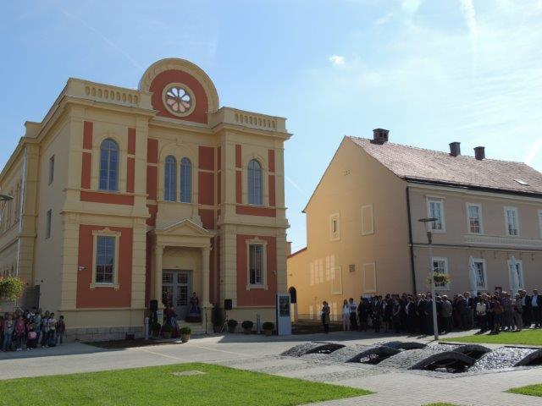

*Slika 9. Otvorenje novog prostora Turističkog ingormativnog centra Križevci*

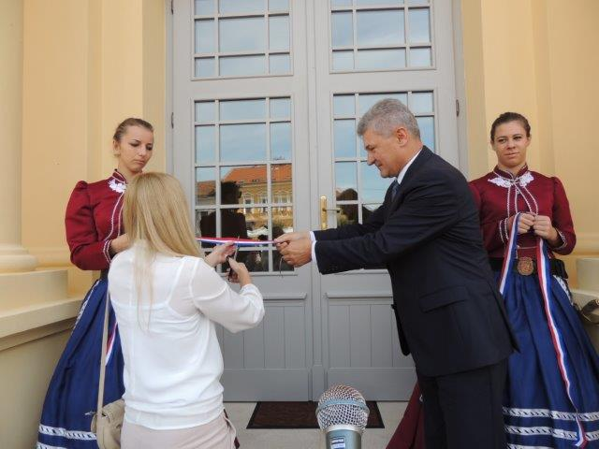

*Slika 10. Otvorenje novog prostora Turističkog ingormativnog centra Križevci 2*

### STVARANJE BRAND IDEJE

Projekt stvaranja brand ideje provodi se kao dio projekta "Zajednički razvoj informativnih centara za posjetitelje u Nagyatadu i Križevcima". Cilj aktivnosti - definirati najvažnije kulturne, prirodne i druge resurse Grada, koji će pridonijeti stvaranju njeovog jedinstvenog i prepoznatljivog imidža te činiti komponentu brenda "Križevci" . Projekt je potrebno voditi kontinuirano pa je prvi korak formiranje radne skupine od predstavnika Grada, turističkih djelatnika i drugih relevantnih institucija sa područja Grada Križevaca, koji će biti zaduženi za utvrđivanje najznačajnih vrijednosti Grada, kao i njegovog poželjnog imidža, od kojih će se kasnije uz stručnjaka za brendiranje odabrati one vrijednosti koje su najadekvatnije za stvaranje imidža i prepoznatljivosti.

Projekt stvaranja brand ideje započet je zajedničkim radionicama u Križevcima i Nagyatadu, gdje su bili uključeni svi relevantni dionici turističkog razvoja ovih gradova te gdje se raspravljalo o mogućnostima zajedničkog brendiranja. U okviru projekta zajedno s partnerskim gradom Nagyatadom pripremljen je koncept turističkog brendiranja. Za Križevce su kao komponente branda istaknuti sljedeći elementi, koji ističu dugu i bogatu kulturno-povijesnu baštinu, prepoznatljivog sveca zaštitnika te lokalnu vinsku tradiciju: slobodni kraljevski grad od 1252. godine, grad svetog Marka Križevčanina, grad Križevačkih štatuta.

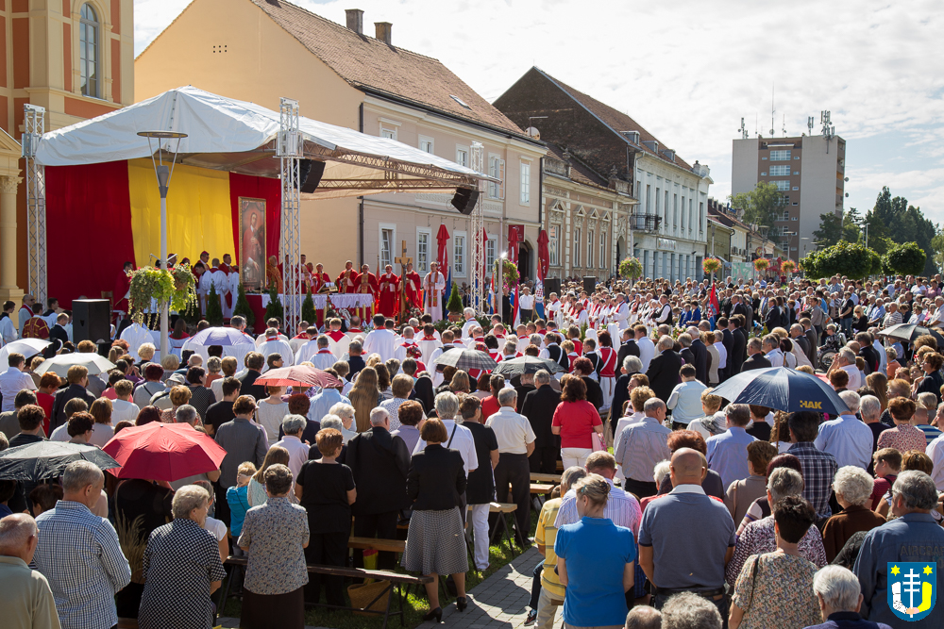

### *Slika 11. Misno slavlje, proslava Svetog Marka Križevčanina, zaštitnika Grada Križevaca*

### OD VINOGRADARSKE TRADICIJE DO VINSKOG TURIZMA

U sklopu projekta Od vinogradarske tradicije do vinskog turizma razvijen je niz podprojekata, kao što su: Razvoj vinskog turizma i vinske ceste, Razvoj ljudskih resursa, Turistička destinacija jezero Čabraji. **U 2013. godini na potprograme kao i na sam program utrošeno je 1.447.012,50 kuna**, **a u 2014. godini 1.199.999,57 kuna**. U sklopu projekta "Od vinogradarske tradicije do vinskog turizma" u prvom polugodištu 2015. godine za vinsku cestu na relaciji Križevci-Kalnik-Orehovec potrošeno je **24.623,30 kuna** od ukupno 50.000,00 kuna koliko je planirano za cijelu 2015. godinu, što iznosi 49,25% realizacije. Ovim projektom planira se povećanje prihoda u turizmu, promoviranje Križevaca i okolice.

### RAZVOJ VINSKOG TURIZMA I VINSKE CESTE

Projekt razvoja vinskog turizma i vinske ceste proveden je kao dio projekta "Od vinogradarske tradicije do vinskog turizma - prekogranične vinske ceste", sufinanciranog od od strane Europske unije kroz IPA prekogranični program Mađarska - Hrvatska 2007.-2013. Provedba projekta je počela 01. veljače 2013. godine i traje do 31. siječnja 2014. godine. Uz Grad Križevce, koji je glavni korisnik projekta, u projektu sudjeluju mađarski projektni partneri - udruge vinara, odnosno vinske ceste koje uspješno djeluju već 7 godina na području Pečuha te je glavna ideja prenošenje njihovih znanja i iskustava na formiranje vinske ceste na području Križevci - Kalnik - Sv. Petar Orehovec. Početna konferencija projekta održana je 13. veljače 2013. godine u pečuhu, nakon čega je izrađen dokument o kulturnim i prirodnim vrijednostima na području Križevaca, Kalnika i Sv. P. Orehovca, koji je bio jedan od važnih elemenata prilikom definiranja rute vinske ceste. U ožujku 2013. su u Pečuhu i Mesceknadasdu održane radionice za vinogradare, vinare te proizvođače komplementarnih proizvoda s područja Križevaca. Kalnika i Sv. P. Orehovca, koji će biti uključeni u vinsku cestu. Vinsku cestu Križevci - Kalnik - Sv. Petar Orehovec osnovalo je u rujnu 2013. godine 13 osnivača, kojima se kasnije priključio još jedan član te tako vinska cesta ima ukupno 14 članova , a pravna osoba ovlaštena za zastupanje vinske ceste je Turisktička zajednica Grada Križevaca. U okviru projekta opremljena je vinska kuća Gradskog muzeja, kao početna točka vinske ceste , izrađena je karta vinske ceste (3000 primjeraka).

Razvoj vinskog turizma i vinske ceste započet u veljači 2013. godine nastavio se i u 2014. godini provedbom završnih aktivnosti u okviru projekta Od vinogradarske tradicije do vinskog turizma – prekogranične vinske ceste, sufinanciranog od strane Europske unije kroz IPA prekogranični program Mađarska-Hrvatska 2007-2013. Provedba projekta je završila 31. siječnja 2014. godine, no aktivnosti promidžbe novoosnovane Vinske ceste Križevci-Kalnik-Orehovec nastavile su se daljnjom promocijom vinske tradicije kroz događanja kao što je izložba vina ''Križevačkih goric 2014'', Večer vina i čvaraka, Martinje po Križevačkim štatutima. U okviru EU projekta provedene su sve planirane aktivnosti, od čega su u siječnju 2014. godine održani tečajevi za vinogradare, tečajevi stranih jezika te Vincekovo.

### RAZVOJ LJUDSKIH RESURSA U TURIZMU

Pripreme provdbe projekta razvoja ljudskih resursa u turizmu započeta je u prosincu 2013. godine, kao jedna od aktivnosti EU projekta "Od vinogradarske tradicije do vinskog turizma - prekogranične vinske ceste", kroz koji su i osigurana sredstva za njegovu provedbu. Cilj je unaprjeđenje znanja i vještina ljudi koji se bave turizmom te komplementarnim djelatnostima, a provest će se u siječnju 2014. godine kroz sljedeće aktivnosti: 1) Tečaj za vinogradare na temu vinogradarskih metoda, tehnika, novih dostignuća te pravila i regulative Europske unije u vezi poljoprivrede, s posebnim naglaskom na vinogradarstvo.

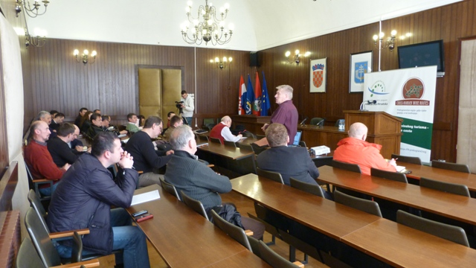

*Slika 12. Održavanje tečaja za vinogradare*



*Slika 13. Paravan prekogranične suradnje Mađarska - Hrvatska*

Projekt Razvoj ljudskih resursa u turizmu proveden je u siječnju 2014. godine, kao jedna od aktivnosti EU projekta Od vinogradarske tradicije do vinskog turizma – prekogranične vinske ceste, kroz koji su i osigurana sredstva za njegovu provedbu. Cilj projekta je unaprjeđenje znanja i vještina ljudi koji se bave turizmom te komplementarnim djelatnostima na području Grada Križevcima, kroz aktivnosti koje su provedene, kako slijedi: 13.-17.01.2014. intenzivni jednotjedni tečaj za vinogradare na temu vinogradarskih metoda, tehnika, novih dostignuća te pravila i regulative Europske unije u vezi poljoprivrede, s posebnim naglaskom na vinogradarstvo – ukupno 44 sudionika, od čega 31 svih 5 dana; 20.-24.01.2014. intenzivni jednotjedni tečaj za za turističke djelatnike na temu najvažnijih izraza na nekoliko stranih jezika (engleski, njemački, mađarski) po pitanju odnosa s gostima i pružanja usluga u turizmu – ukupno 36 sudionika, od čega 7 svih 5 dana.

### RAZVOJ TURISTIČKE DESTINACIJE JEZERO ČABRAJI

S obzirom na to da je najveći financijski dio projekta Razvoj vinskog turizma i vinske ceste obuhvaćao rekonstrukciju ceste i parkirališta na jezeru Čabraji, odnosno lokaciju koja je i samom Strategijom razvoja Grada definirana kao lokacija koju je potrebno dalje razvijati kao potencijalno turističko izletište, u prvom dijelu provedbe projekta izrađena je natječajna dokumentacija te je 05. lipnja 2013. godine raspisan natječaj za rekonstrukciju ceste i parkirališta kod jezera Čabraji. Nakon postupka evaluacije pristiglih ponuda ugovor je potpisan 27. rujna 2013. Radovi na cesti i parkiralištu u Čabrajima završeni su početkom prosinca 2013.

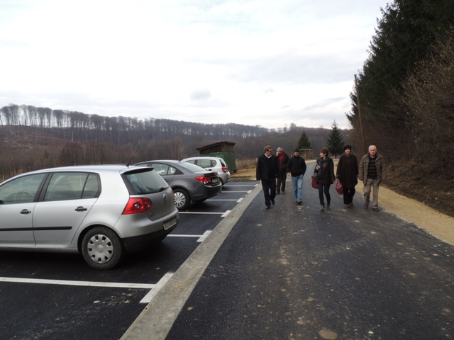

*Slika 14. Obilazak rekonstruirane ceste i parkirališta na Jezeru Čabraji*

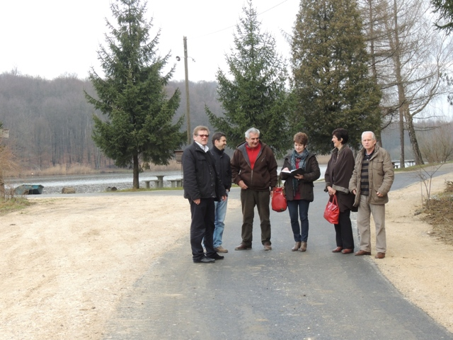

*Slika 15. Obilazak rekonstruirane ceste i parkirališta na Jezeru Čabraji*

### MARKETING TURISTIČKIH MANIFESTACIJA I PROIZVODA (PROMOCIJA KULTURNE BAŠTINE)

Projekt marketinga turističkih manifestacija i proizvoda dugoročno je zamišljen kao ulaganje u promociju tradicionalnih događanja, suvenira i drugih vrijednosti križevačkog kraja. U 2013. godini te su se aktivnosti provodile pod vodstvom Križevačke djevojačke straže, koja svojim nastupima pomaže očuvanju povijesne baštine te promociji i unaprijeđenju kulturne i turističke ponude Križevaca. Značajnije provedene aktivnosti (nastupi) Križevačke djevojačke straže u 2013: Prezentacija našeg Grada - Matica hrvatska u Zagrebu, Skupština Saveza povijesnih postrojbi Hrvatske vojske, Početna konferencija EU projekta ViNaK, Dan Grada Križevaca, sudjelovanje na manifestaciji Turopoljsko Jurjevo u V. Gorici, Dan Zrinskih i frankopana u Čakovcu (Dan Međimurske županije), nastup u Mađarskoj u gradu Murakerestur, manifestacija Uskočki dani u Senju, Srednjovjekovni sajam Šibenik i brojne druge. **Za 2013. godinu utrošeno je 31.012,08 kuna.**

Projekt marketinga turističkih manifestacija i proizvoda dugoročno je zamišljen kao ulaganje u promociju tradicionalnih događanja, suvenira i drugih vrijednosti križevačkoga kraja. U 2014. godini te se aktivnosti provode pod vodstvom Križevačke djevojačke straže, koja svojim nastupima pomaže očuvanju povijesne baštine te promociji i unaprjeđenju kulturne i turističke ponude Križevaca. Tijekom 2014. godine Križevačka djevojačka straža je imala 67 nastupa, od čega 22 u Križevcima i 45 u gradovima diljem Hrvatske. **Za 2014. godinu utrošeno je 41.888.28 kuna, dok je predviđeni iznos za 2015. godinu 12.650,00 kuna od čega je u prvoj polovici godine utrošeno 12.650,00 kuna.**

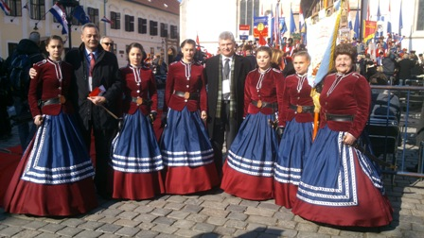

*Slika 16. Križevačka djevojačka straža na inauguraciji predsjednice Kolinde Grabar - Kitarović*

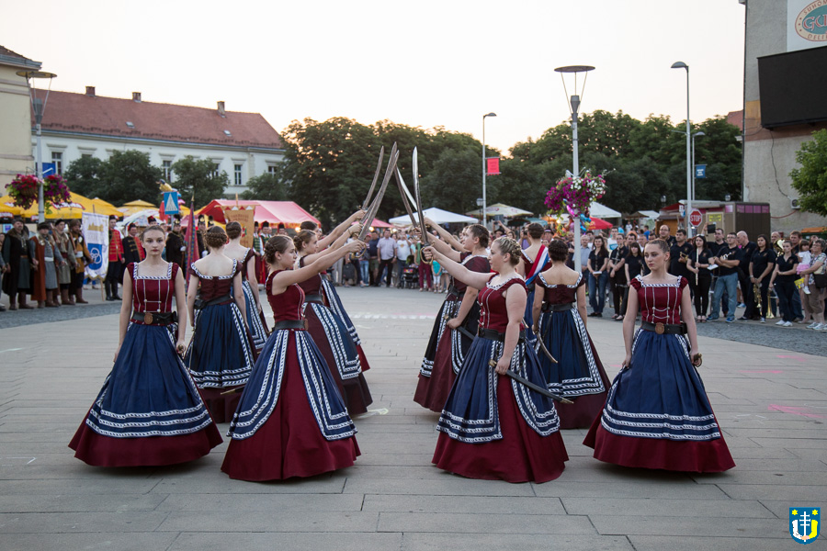

*Slika 17. Križevačka djevojačka straža na Križevačkom velikom spravišću*

### RAZVOJ BICIKLISTIČKLIH STAZA

Provedba projekta BA biking počela je 01.05.2014. godine. Početna konferencija i predstavljanje projekta održana je 20.05.2014., a 30.06.2014. održano je potpisivanje Ugovora o subvenciji i konferencija za novinare. U okviru projekta održane su dvije biciklijade – prva na kojoj je sudjelovalo oko 130 sudionika održana je 13.07.2014. godine uz Skaville festival te druga na kojoj je sudjelovalo nešto više od 110 sudionika 21.09.2014. godine uz Dan europske suradnje. Krajem 2014. godine započeta je i priprema natječaja za radove na biciklističkim stazama, parkiralištu, odmorištima i vidikovcu. Na radove je u 2014. godini ukupno utrošeno **34.088,25 kuna**, a za 2015. godinu je predviđen iznos od **6.176.500,00** od čega je u prvom polugodištu godine utrošeno **77.029,20 kuna.**

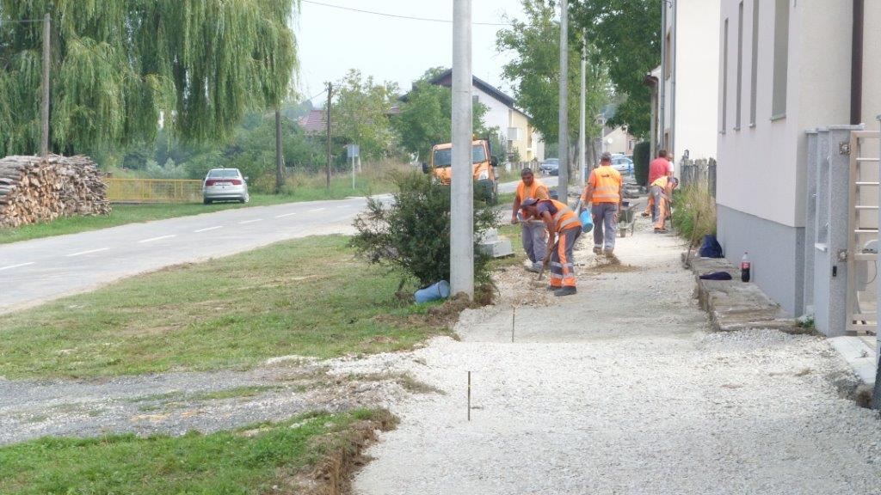

*Slika 18. Izgradnja nogostupa i biciklističke staze u Gundulićevoj ulici*

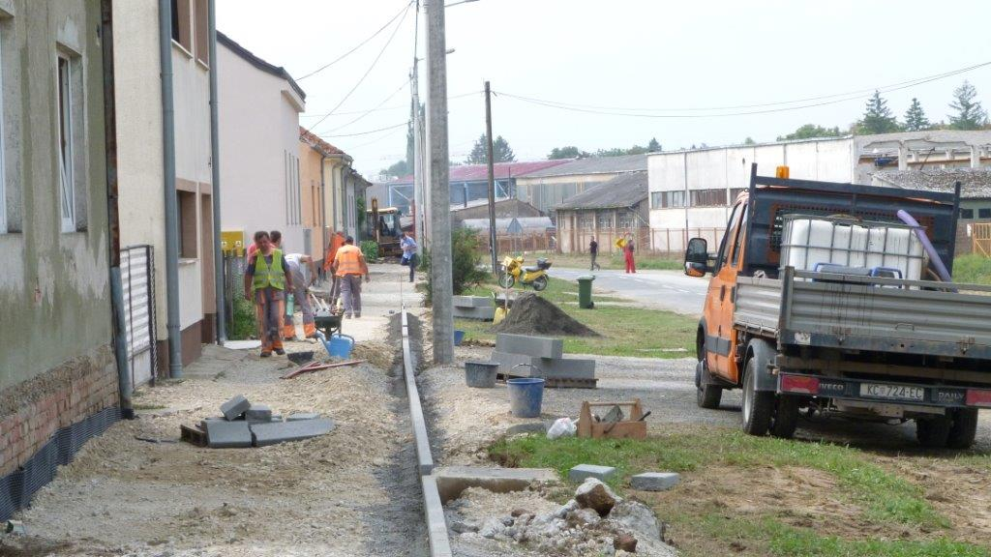

*Slika 19. Izgradnja nogostupa i biciklističke staze u Gundulićevoj ulici 2*

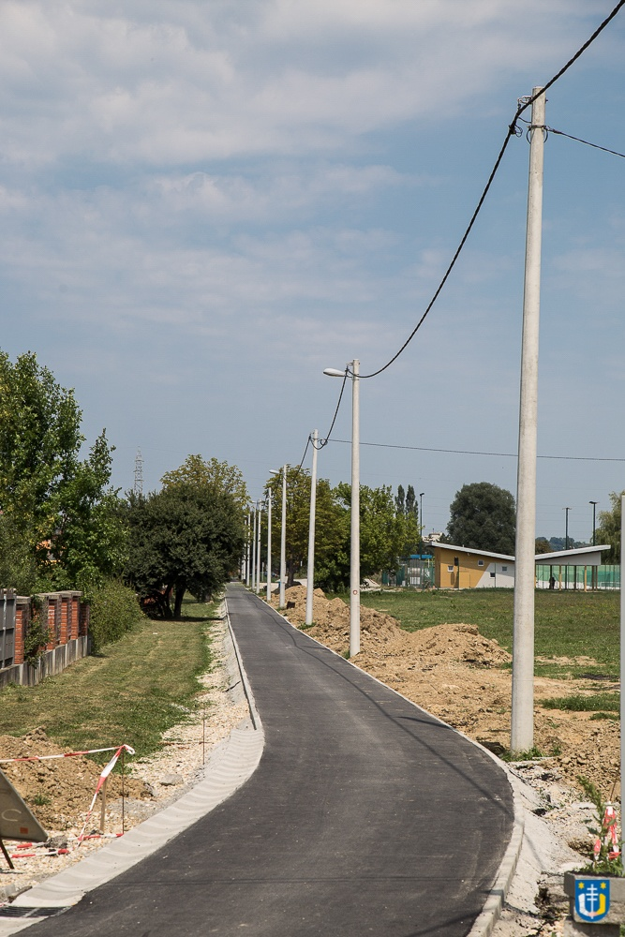

*Slika 20. Izgrađea nogostup u Tomislavovoj ulici (Od željezničkog kolodvora)*

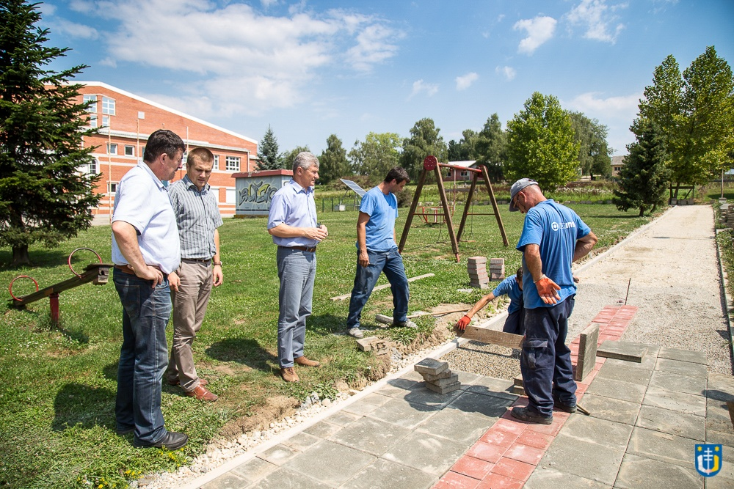

*Slika 21. Obilazak gradonačelnika na radovima biciklističkih staza*

# *Ulaganje u znanje i zapošljavanje*

## OBRAZOVANJE

### OBNOVA INFRASTRUKTURE DJEČJIH VRTIĆA

U okviru projekta obnove infrastrukture dječjih vrtića za 2013. godinu planirana je adaptacija krovišta u prostoru jaslica i obnova vanjskog igrališta u Dječjem vrtiću Križevci. U prvom polugodištu 2013. provedene su aktivnosti u vezi adaptacije krovišta u prostoru jaslica i to kroz snimanje postojećeg stanja, izradu troškovnika te raspisivanjem javnog natječaja za izvođenje radova. U srpnju 2013. godine je odabran i izvođač radova te su ugovoreni i izvršeni radovi na adaptaciji krovišta. Na zahtjev Dječjeg vrtića Križevci, obnova vanjskog igrališta se provodila u 2014. godini. **Ukupno je utrošeno** **175.525,00 kuna**.

**KORISNIK: DJEČJI VRTIĆ KRIŽEVCI**

### NABAVA DIDAKTIČKE I INFORMATIČKE OPREME

Projekt nabave didaktičke i informatičke opreme za 2013. godinu obuhvaćao je nabavu didaktičkih igračaka za djecu predškolskog uzrasta te računalne opreme u svrhu modernizacije predškolskih programa u Dječjem vrtiću Križevci. Uz didaktičke igračke, s ciljem podizanja nastavnog standarda u Dječjem vrtiću Križevci, nabavljena je informatička oprema (projektor, platno, prijenosno računalo, pisač). Na nabavu informatičke i didaktičke opreme za 2013. godinu utrošeno je **20.020,12 kuna**. **KORISNIK: DJEČJI VRTIĆ KRIŽEVCI**

### UNAPRJEĐENJE PREDŠKOLSKO – OBRAZOVNIH PROGRAMA (Kulturni sadržaji)

Projekt unaprjeđenja predškolskih odgojno - obrazovnih programa u 2013. godini provodio se u Dječjem vrtiću Križevci pod nazivom Kulturni sadržaji, a obuhvatio je uvođenje novih predškolskih programa, kao što je posjet kazalištima i predstavama za djecu, organizacija predstava i dramskih događanja u prostoru vrtića, likovnu radionicu prilagođenu predškolskom uzrastu te glazbeno - scenska događanja za djecu na što je utrošeno **20.013,43 kuna**. **KORISNIK: DJEČJI VRTIĆ KRIŽEVCI**

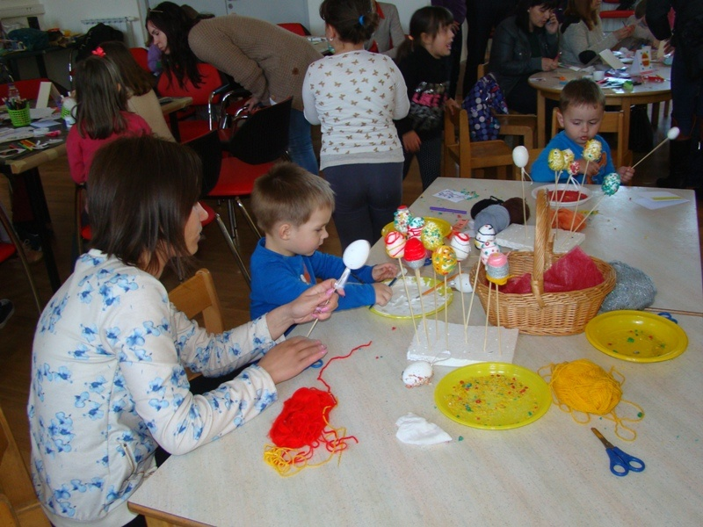

*Slika 22. Radionica u Dječjem vrtiću Križevci povodom Uskrsa*

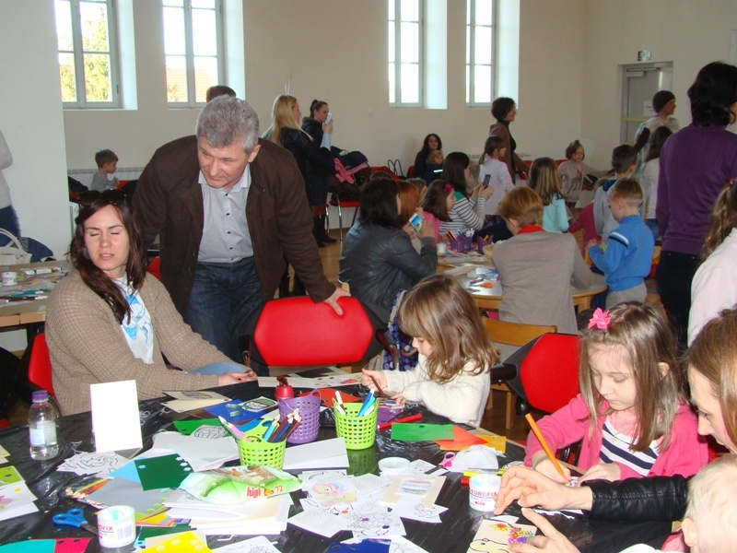

*Slika 23. Radionica u Dječjem vrtiću Križevci povodom Uskrsa2*

### MODERNIZACIJA RAČUNALNE I TEHNIČKE OPREME ZA UČENIKE

U 2013. godini projekt modernizacije računalne i tehičke opreme za učenike se provodio u OŠ Ljudevita Modeca Križevci, OŠ "Vladimir Nazor" Križevci te Centru za odgoj obrazovanje i rehabilitaciju Križevci. Uz redovna sredstva za kapitalna ulaganja koja školama osigurava Ministarstvo znanosti, obrazovanja i sporta, Grad je osigurao dodatna sredstva u svrhu nabave potrebne opreme za modernizaciju nastave u osnovnoškolskom obrazovanju. OŠ Ljudevita Modeca križevci nabavila je 23 prijenosna računala za informatičku učionicu, čime je izvršena zamjena starih računala novim prijenosnim računalima. OŠ "Vladimira Nazora" Križevci nabavila je 15 računala i stropni projektor. Računala su spojena na Carnet preko optičke veze u informatičkoj učionici. Nova prijenosna računala su osuvremenila nastavu tehničke kulture i informatike ali i omogućila svim učenicima da, po potrebi na taj način usvajaju i sadržaje iz ostalih nastavnih predmeta. Centar za odgoj, obrazovanje i rehabilitaciju Križevci nabavio je SMART TV za učenike dobne skupine od 14-17 godina, računalo za učenike 11-14 godina u svrhu korištenja inovativnih metoda poučavanja za djecu s teškoćama u razvoju. također je nabavljen i projektor, računalo za informatičku skupinu 2 i 4 tableta s posebnim programom za djecu s cerebralnom paralizom, autizmom, za djecu koja verbalno ne komuniciraju. **KORISNICI: OŠ Ljudevita Modeca:49.967,50 OŠ Vladimira Nazora: 45.497,50 COOR: 38.635,98**

### POTPORA PROGRAMIMA DOKVALIFIKACIJE, PREKVALIFIKACIJE I STRUČNOG USAVRŠAVANJA

**E4E - Obrazovanje za zapošljavanje:** Nositelj projekta je Centar za šljivu i kesten, Donja Bačuga, Petrinja. Cilj projekta je bio povećanje stručnih znanja i vještina s ciljem poboljšanja zapošljivosti u voćarstvu. Kroz projekt je razvijen i proveden program usavršavanja pomotehničar/ampelotehničar kroz koji je prošlo 20 polaznika. Razvijen je Plan zapošljavanja u poljoprivredi za područje Petrinje i Križevaca. Kroz projekt je nabavljena oprema za orezivanje voćaka – noževi i škare te digitalni foto aparat, ukupna vrijednost nabavljene opreme iznosi **16.787,81 kuna**.



*Slika 24. Plakat za oglašavanje besplatnih programa usavršavanja*

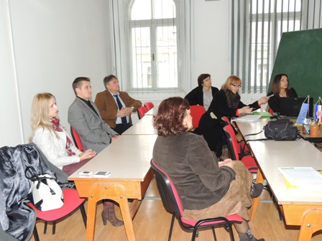

*Slika 25. Održavanje konferencije u sklopu projekta E4E – Education for Emloyement*

**Stepenica više u IT edukaciji:** Nositelj projekta je Pučko otvoreno učilište Vinkovci. Kroz projekt je razvijen pilot program za web programiranje. Selekcijom kandidata obuku kroz 4 modula programa je prošlo 15 polaznika. Kroz projekt je razvijena i pripremljena literatura i radni materijali, te nabavljena oprema za Pučko otvoreno učilište u vrijednosti 5.740,38 kn (računalo i dva monitora).

## TRŽIŠTE RADA

### USPOSTAVLJANJE POVEZNICA IZMEĐU OBRAZOVNIH INSTITUCIJA I TRŽIŠTA RADA

U svrhu boljeg povezivanja obrazovnog sustava na području Grada Križevacate lokalnog tržišta rada, kroz projekt uspostavljanja poveznica između obrazovnih institucija i tržišta rada, čiji je nositelj Pučko otvoreno učilište Križevci, planirana je organizacija radne skupine sa predstavnicima relevantnih institucija (osnovne i srednje škole, Visoko gospodarsko učilište Križevci, HZZ, Udruženje obrtnika, Križevački poduzetnički centar, predstavnici poslodavaca) gdje će se raspravljati o potrebama poslodavaca te na koji se način u okvirima zakonskih mogućnosti Grad i predstavnici obrazovnog sektora mogu uključiti u omogućavanje osposobljavanja radne snage prema potrebama poslodavaca.

Planirano je sažimanje rezultata sastanaka i rasprava radne skupine kroz informativne materijale i predstavljanje interesnim skupinama: nezaposlenim osobama, učenicima 8. razreda osnovnih škola te 3. i 4. razreda srednjih škola uz mogućnost direktnog kontakta i postavljanja pitanja poslodavcima. Pučko otvoreno učilište je izvijestilo kako je zbog angažiranosti na tri EU projekta koja su se provodila u 2014. godini, provedba ove aktivnosti izostala.

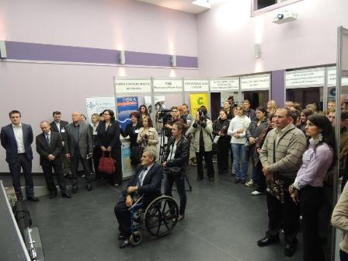

*Slika 26. Održavanje sajma poslova u Križevcima*

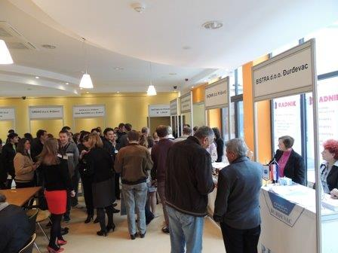

*Slika 27. Održavanje sajma poslova u Križevcima2*

### SUFINANCIRANJE DEFICITARNIH ZANIMANJA

S ciljem obrazovanja i osposobljavanja kadrova kojih nedostaje na lokalnom tržištu rada, Grad Križevci je u suradnji s Obrtničkom komorom Koprivničko-križevačke županije stipendirao 10 učenika, koji se školuju za deficitarna zanimanja, a imaju prebivalište na području Grada Križevaca. Stipendije iznose 700,00 kuna mjesečno po učeniku, a Grad Križevci financira polovicu iznosa. Korisnici stipendije obvezuju se nakon završenog školovanja raditi na području Grada Križevaca najmanje dvostruko vrijeme u odnosu na vrijeme za koje su primali stipendiju. Za ovu namjenu u 2014. godini utrošeno je 35.000,00 kuna (3.500,00 kuna mjesečno za 10 mjeseci školske godine).

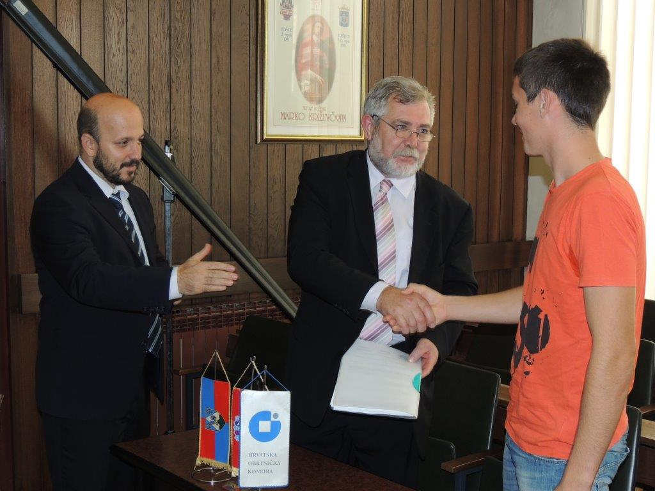

*Slika 28. Potpisivanje ugovora za dodjelu stipendija učenicima deficitarnih obrtničkih zanimanja*

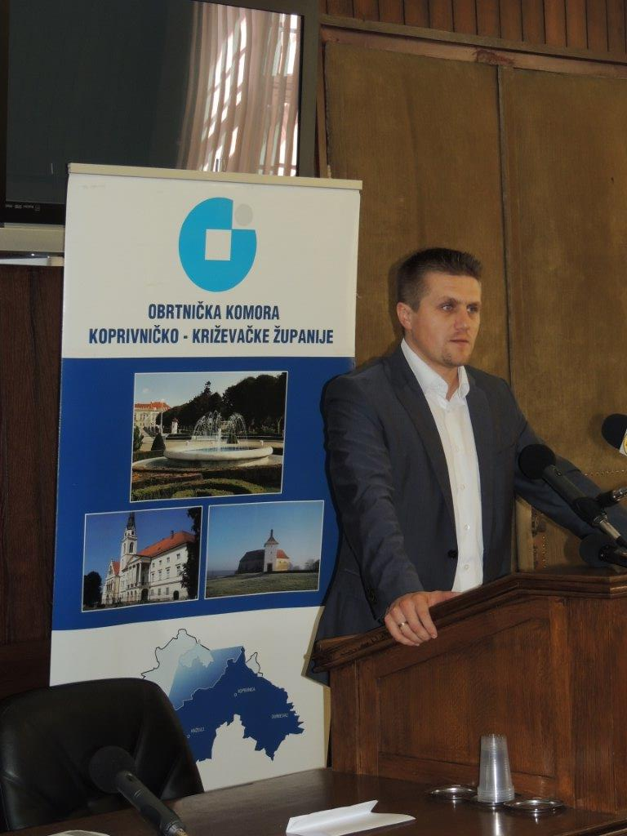

*Slika 29. Potpisivanje ugovora za dodjelu stipendija učenicima deficitarnih obrtničkih zanimanja 2*

### POTICANJE SAMOZAPOŠLJAVANJA

**Žene – vodimo posao "on-line"**

Projekt je sufinanciran od strane Europske unije u okviru IPA Programa prekogranične suradnje Mađarska-Hrvatska 2007.-2013. Provodilo ga je Pučko otvoreno učilište Križevci u suradnji s Udrugom poduzetnika grada Šikloša. Provedena je edukacija putem 4 radionice i on-line vježbi za 50 žena, koje su se educirale u pokretanju vlastitog posla preko interneta. Kroz projekt je nabavljen namještaj za učionicu (stolovi) i namještaj za kancelariju (ormari, radni stol, ormarić za kopirku) u vrijednosti 13.694,57 kuna.

# Podizanje kvalitete života građana

## KULTURA I SPORT

### POTPORA KULTURNIM DOGAĐANJIMA

Kroz program kulturno - umjetničkog amaterizma udruge u kulturi s područja Grada Križevaca su kroz svoje programe 2013. godine ponudile sadržaje koji su obogatilu kulturnu ponudu grada. Kroz književni, likovni, scenski, glazbeni, plesni, edukativni i drugi izričaj ostvarili su se interesi Grada u približavanju i omogućavanju širem krugu građana i posjetitelja Križevaca da upoznaju kulturnu baštinu i sadržaje koje nude udruge građana kroz svoj amaterski rad. Naročito se vodila briga o uključivanju mladih, pa su se poticale aktivnosti udruga koje uključuju likovne radionice, vjerske radionice, plesne radionice ili pak upoznavanje s novim tehnologijama i urbanim kretanjima mladih. U Križevcima je krajem listopada 2013. godine održan znanstveni skup "Hrvatski prirodoslovci 22 - povijest hrvatskog prirodoslovlja Koprivničko - križevačke županije" . Na potporu kulturnim događanjima je u 2013. godinu utrošeno **217.772,00 kuna.**

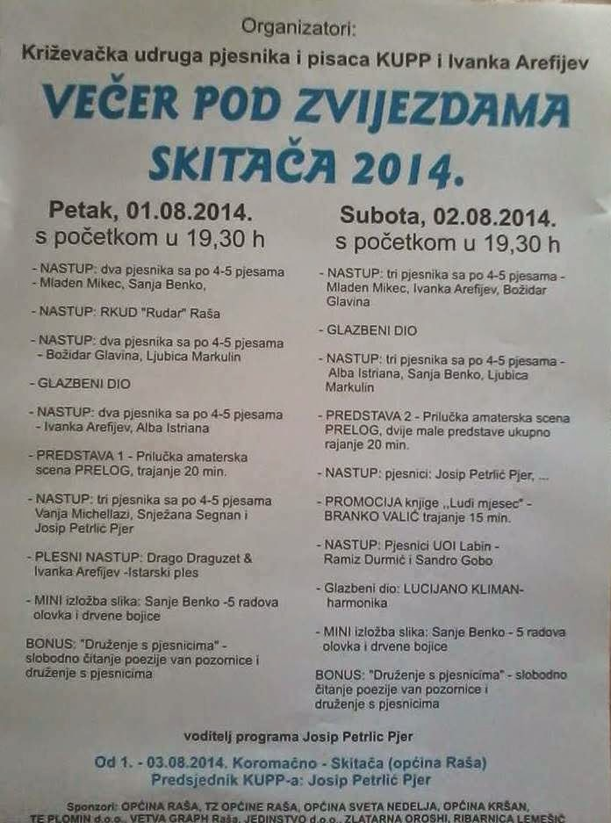

*Slika 30. Križevačka udruga pjesnika i pisaca u Istri*

U sklopu projekta potpore kulturnim programima u 2014. godini utrošeno je 207.000,00 kuna za programe s područja kulture, koje su organizirale i provodile udruge KUD Prigorje, KUD Križevci, Udruga za promicanje znamenitih Križevčana ''Dr. Stjepan Kranjčić'', Gornjogradsko dobrotvorno i kulturno društvo "Lipa" Križevci, HPD Kalnik, Križevačka udruga pjesnika i pisaca, Gradski puhački orkestar Križevci, Katedralni pjevački zbor Križevci, Ogranak Matice hrvatske u Križevcima, Glas mladih Križevci, Udruga K.V.A.R.K., Udruga P.O.I.N.T., Križevački likovni krug, Križevačke mažoretkinje, Povijesno društvo Križevci.

### RAZVOJ MULTIMEDIJALNOG KULTURNOG CENTRA

U 2013. godini provedene su aktivnosti: provedeno nadmetanje u pregovaračkom postupku javne nabave bez prethodne objave za dodatne radove iz I. i II. faze radova, realizirana je konstrukcija priključka na sustav javne odvodnje zgrade nove Gradske knjižnice za potrebe projekta, izvršene su konzultacije i priprema dokumentacije za III. fazu radova na zgradi bivšeg Doma HV-a, sukladno rezultatima natječaja objavljenog od strane Fonda za zaštitu okoliša i energetske učinkovitosti radi sufinanciranja projekata energetske učinkovitosti u zgradarstvu napravljena je izmjena glavnog projekta i ishođen energetski certifikat zgrade, proveden je glavni projektantski i stručni nadzor nad svim izvedenim radovima na objektu i na uređenju prilazne staze. Nastavak projekta planiran je za 2014. godinu, a za 2013. je potrošeno **3.049.927,80 kuna.** KORISNIK: Gradska knjižnica "Franjo Marković" Križevci.

U 2014. godini provedene su sljedeće aktivnosti; 1. završetak III. faze projekta započete u 2013. godini: izvedeni su radovi ugovoreni u srpnju 2013. godine s rokom dovršetka u ožujku 2014. godine, obavljane su uzastopne reklamacije na propuste u izvođenju radova, poslani zapisnici izvođaču radova, nadzoru i osnivaču (izljevi vode uslijed kiše, problemi sa senzorima i video kamerama, reklamacija automatskih ulaznih vratiju…), izrađeni su troškovnici i proveden je postupak nadmetanja u pregovaračkom postupku javne nabave bez prethodne objave za 2. dodatne radove iz III. faze te je u siječnju 2014. godine sklopljen ugovor s rokom dovršetka u ožujku 2014. godine izvršeni su radovi na drenaži, sanaciji podruma i hidroizolaciji te na fasadi zgrade.

Za 2015. godinu planira se izdvojiti 1.772.500,00 od čega je u prvom polugodištu utrošeno 39.832,19 kuna.

### OBNOVA KULTURNIH I SAKRALNIH OBJEKATA

Plan uređenja sakralnih objekata je u toku 2013. godine revidiran zbog manjeg odobrenog iznosa od strane Ministarstva kulture od planiranog, tako je rekonstrukcija krovišta na crkvi sv. Ane odgođena jednako kao i rekonstrukcija pročelja crkve u Apatovcu i crkve u Sv. Heleni. Od planiranih aktivnosti na rekonstrukciji sakralnih objekata radovi u crkvi u Glogovnici, te radovi na vitraju u Grkokatoličkoj katedrali su završeni u skladu s planiranim rokovima. Radovi na rekonstrukciji Sv. Save i crkve Sv. Florijana završeni početkom 2014. U 2013. godini izdvojeno je **850.272,81 kuna.**

U okviru projekta obnove kulturnih i sakralnih objekata u 2014. godini izvedene su sljedeće radnje na očuvanju kulturne i sakralne baštine: završena je 4. faza sanacije krovišta na Hrvatskom domu te je po okončanoj situaciji za tu namjenu utrošeno 233.846,20 kuna, izvršeni su radovi na rekonstrukciji dva velika gotička prozora crkve Blažene Djevice Marije u Glogovnici, završeni su građevinsko-restauratorski radovi na kapeli sv. Florijana, Križevci, završeni su radovi na sanaciji zapadnog pročelja tornja na crkvi sv. Save u Križevcima te uređenju prilaza i staze oko crkve, izvršeni radovi na sanaciji tornja - Crkva sv. Petar Apatovec te su izvršeni konzervatorsko restauratorski radove na vitrajima Grkokatoličke katedrale Presvete Trojice u Križevcima. Ukupno: **783.763,68 kuna**.

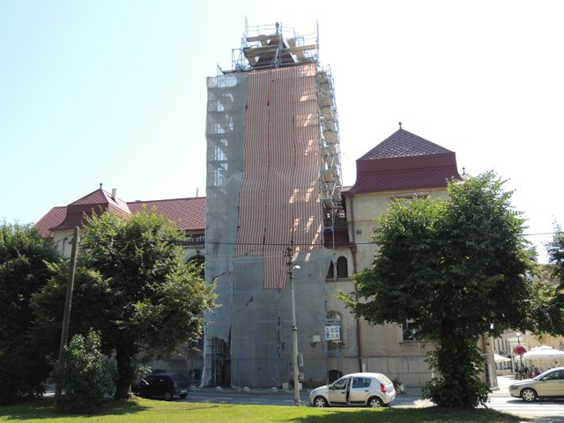

*Slika 31. Obnova krovišta Hrvatskog doma*

### KRIŽEVAČKE TAMBURICE

Za provedbu projekta Križevačke tamburice zadužena je GŠ A. Štrige Križevci, budući da je Tamburaški orkestar Glazbene škole svojim nastupima I djelovanjem čuva I promiče dugu tradiciju glazbenog školstva u Križevcima. U okviru projekta u 2013. godini provedeni su: organizacija koncerata i nastupa tijekom cijele godine povodom značajnijih gradskih proslava i događanja, nastup na 36. Međunarodnom festivalu tamburaške glazbe u Osijeku (osvojenih 99 bodova i Zlatna plaketa - Tambura Paje Kolarića), izrada promotivnih materijala povodom proslave 35. godišnjice orkestra (pozivnice, plakati, promo film) te snimanje CD-a Tamburaškog orkestra uz veliki svečani koncert tamburaške glazbe. **Ukupno: 19.573,80 kuna**

Za provedbu projekta Križevačke tamburice zadužena je Glazbena škola Alberta Štrige Križevci, a u 2014. godini uz redovni rad, sudjelovanje natjecanjima i nastupe Tamburaškog orkestra Glazbene škole Alberta Štrige Križevci, tiskana je monografije povodom 35 godina Tamburaškog orkestra u 1.000 primjeraka. **Ukupno 10.000,00 kuna**

### ORJENTACIJA MUZEJSKE DJELATNOSTI PREMA SUVREMENIM TEHNOLOGIJAMA I TURISTIČKOM RAZVOJU GRADA

Projekt Orijentacija muzejske djelatnosti prema suvremenim tehnologijama i turističkom razvoju Grada provodi Gradski muzej Križevci, što je u 2013. godini organzirano kroz dvije vrste aktivnosti: 1. Nabava opreme (nabava profesionalnog fotoaparata s dodatnim teleobjektivom za fotografiranje muzejskih eksponata, nabava računalnog programa za prezentaciju putem ekrana na dodir, nabava prijenosnog računala za rad kustosa - ostvarena mogućnost prezentiranja muzejske građe putem predavanja sa projekcijama, te omogućeno korištenje računala za vrijeme arheoloških istraživanja na terenu) 2. Izložbe i predavanja (Noć muzeja - 25.01.2013. predavanje o dr. Franji Markoviću, Ruka ruku mije obraz obadvije - etnografska izložba - predstavljen tradicijski način održavanja higijene, pravljenja sapuna, pranja rublja i sl., Dr. Jospi Kalasancij Schlosser, vitez Klekovski - izložba poviijesnih dokumenata, građe i drugih saznanja o spominjanom. **Ukupno za 2013. godinu: 29.028,63 kuna.**

Provedba projekta započela je u 2013. godini, a u 2014. je nastavljena nabava multimedijske opreme za potrebe modernizacije Gradskog muzeja Križevci i to nabavom ekrana na dodir sa softverom i ugrađenim računalom, koji je pušten u pogon tijekom Noći muzeja u siječnju 2014. godine uz demonstraciju tzv. virtualnog muzeja, s predmetima i podacima svih muzejskih zbirki. Osim nabave opreme, projekt je obuhvatio i organizaciju raznih izložbi i predavanja: Noć muzeja (31.01.2014.), Izložba ''Križevci okom kamere'' (09.-26.04.2014.) – izložba povodom Dana grada uz izlaganje radova tridesetak autora – turistička promocija pejsaža i značajnih objekata u gradu putem autorskih fotografija; Međunarodni dan muzeja (17.05.2014.) – izložba križevačkih kolekcionara u atriju Galerije – zbirke militarija, starih razglednica, filatelija i numizmatika; Izložba ''Franjo Marković'' u povodu 100. godišnjice smrti (24.10.-08.11.2014.) – izložena je sva raspoloživa pisana i fotografska građa te tiskana izdanja Franje Markovića iz fundusa Gradskog muzeja i Gradske knjižnice te tiskan katalog izložbe.

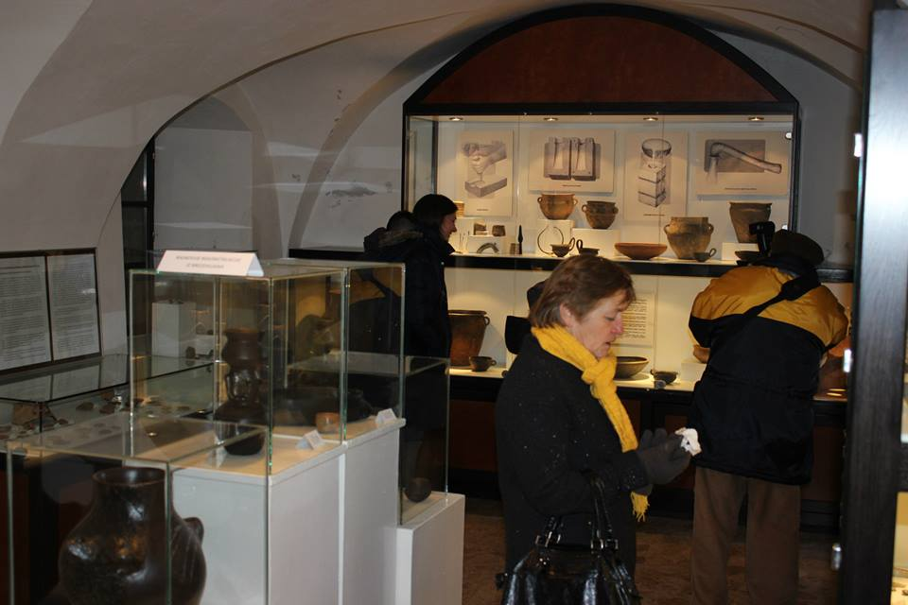

*Slika 32. Izložba Noć Muzeja*

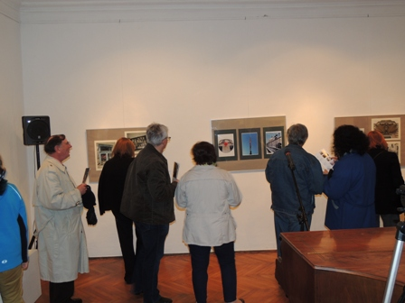

*Slika 33. Izložba „Križevci okom kamere“*

### SUFINANCIRANJE RADA SPORTSKIH KLUBOVA

Kroz ovaj projekt poticao se rad sportskih klubova u skladu s definiranim kriterijima za raspodijelu financijskih sredstava sportskim udrugama (klubovima) članicama Zajednice športskih udruga Križevci (kao nositeljem projekta) I to za sportove: košarka, nogomet, rukomet, borilački sportovi, atletika, tenis, odbojka, šah, kuglanje, motociklistički sport, boćanje, streljaštvo, stolni tenis i ribolov. Uz to, proveden je i program školovanja sportskih djelatnika, poticani su programi male sportske škole , a osigurana su i sredstva za programe sportskih klubova i plasmana te kategorizirane sportaše. Postignuća: bodybuilding (prvak i vice prvak Europe), karate (3. mjesto na svjetskom prvenstvu), taekwon do (studentski prvak Hrvatske), motociklizam (prvaci Hrvatske ekipno i pojedinačno)n, atletika (7 prvaka, 2 druga mjesta, 9 trećih mjesta na prvenstvima Hrvatske, prvak Balkana u štafeti), rukomet (plasman rukometaša u 1. hrvatsku rukometnu ligu), streljaštvo (prvaci Hrvatske ekipno i pojedinačno). **Ukupno: 800.000,00 kuna**

U 2014. godini U okviru projekta sufinanciranja rada sportskih klubova osigurana su sredstva za rad sportskih klubova s ciljem uključivanja velikog broja mladih u bavljenje sportom, promocije sporta kao zdravog načina života te promocije Križevaca kroz sportske rezultate. Za provedbu projekta zadužena je Zajednica športskih udruga Križevci, koja koordinira rad sportskih klubova i razvoj sporta na području Križevaca, a kroz projekt se poticao rad sportskih klubova u skladu s financijskim i programskim planom i to za sljedeće sportove: košarka, nogomet, rukomet, borilački sportovi, atletika, tenis, odbojka, šah, kuglanje, motociklistički sport, boćanje, streljaštvo, stolni tenis, ribolovni sport. Uz to, proveden je i program školovanja sportskih djelatnika, a osigurana su i sredstva za programe sportskih klubova i plasmane te za kategorizirane sportaše. **Ukupno: 800.000,00 kuna**

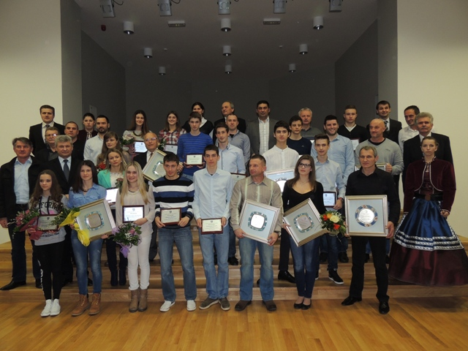

*Slika 34. Proglašenje najuspješnijih sportaša Grada Križevaca 2014.*

### INFORMIRANJE GRAĐANA – BAZA KRIŽEVAČKOG SPORTA I IZRADA PROMOTIVNIH MATERIJALA

Projekt obuhvaća izradu informacijskog sustava (baza sportova, sportskih klubova, lokacija sportskih objekata I igrališta, vijesti, savjeta, galerija slika I veda, rasporedi utakmica, raspored treninga,rezultata I tablica), registraciju domene i zakup hostinga, vizualni dizajn logotipa, memoranduma i letaka. Registrirana je domena www.krizevackisport.com, izrađen je informacijski sustav - baza sportova, sportskih klubova, lokacija sportskih objekata i igrališta. Dizajniran je logotip, web stranica, letci i memorandumi te se provodila kampanja na društvenim mrežama. **Ukupno za 2013. godinu: 30.000,00 kuna**

Za ovu namjenu registrirana je domena www.krizevackisport.com, izrađen je informacijski sustav - baza sportova, sportskih klubova, lokacija sportskih objekata i igrališta. Projekt je krajem 2013. godine bio u završnoj fazi, ali web stranica još nije bila spremna za objavu zbog izrade administratorskog sučelja za upravljanje bazom, što isprva nije bilo planirano, ali je ustanovljeno da je nužno za provedbu projekta. Tada je preostalo još izraditi korisničke profile sportaša i trenera, aplikaciju za mobilne uređaje te analizu broja sportaša po sportovima i uzrastima. Navedene aktivnosti su završene početkom 2014. godine te je web stranica stavljena u funkciju.

## USLUGE GRAĐANIMA

### IZGRADNJA INFRASTRUKTURE ZA SOCIJALNE POTREBE

U 2013. godini u okviru projekta Izgradnja infrastrukture za socijalne stanove planirana je priprema projektne dokumentacije za izgradnju dodatnih stambenih jedinicana već postojećem objektu u Cubincu svrhu zbrinjavanja obitelji u stanju socijalne potrebe. U prvom polugodištu pokrenut je postupak za odabir najpovoljnijeg izvođača glavnog i izvedbenog projekta. Početkom rujna sklopljen je ugovor o izradi projektne dokumentacije za stanove socijalne potrebe na adresi Cubinec 100(kčbr 18/2 k.o. Cubinec) koji je obihvaćao: izvedbu snimke postojećeg stanja svih zgrada na parceli, izradu idejnih projekata, izradu posebne geodetske podlogete ishođenje potrebnih suglasnosti i odobrenja - rješenja o uvjetima građenja za dvije zgrade sa po 3 stana, parcelaciju i provođenje parcelacije u katastru i gruntovnici te izradu potrebnih glavnih projekata sa troškovnicima potrebnima za rekonstrukciju i adaptaciju. **Ukupno: 61.231,88 kuna.**

U 2014. godini projekt obuhvaća izgradnju dodatnih stambenih jedinica na već postojećem objektu u Cubincu u svrhu zbrinjavanja obitelji u stanju socijalne potrebe. Grad izrađuje projektnu dokumentaciju za izgradnju navedenih stambenih jedinica. U prvom polugodištu pokrenut je postupak za odabir najpovoljnijeg izvođača glavnog i izvedbenog projekta. U okviru projekta proveden je postupak parcelacije čestice na kojoj će se graditi socijalni stanovi.

## KOMUNALNA INFRASTRUKTURA

### IZGRADNJA ODVODNJE

U okviru projekta izgradnja odvodnje potrebnu dopunu projektne dokumentacije u Gundulićevoj ulici provelo je komunalno poduzeće d.o.o., koj je i provelo postupak javne nabave te odabralo izvođača radova za izgradnju kanalizacije u Gundulićevoj ulici. Po sklapanju ugovora, izvršeni su radovi te je izgrađena kanalizacija u Gundulićevoj ulici dužine 1,28 km. U skladu s planom izrađena je projekta dokumentacija za izgradnju ulične kanalizacije i precprpne stanice za odvojak u Koprivničkoj ulici. Planovi za izgradnju kanalizacije u Istarskoj ulici su bili odgođeni za naredno razdoblje zbog činjenice da su Hrvatske vode početkom godine odustale od sufinanciranja projekta. Usporedbno s provedbom projekata projektiranja i izgradnje odvodnje rješavaju su imovinsko - pravni odnosi za Aglomeraciju Križevci. Komunalno poduzeće d.o.o. je nositelj projekta projektiranja odvodnje za Aglomeraciju Križevci, koja obuhvaća Grad Križevci i širu okolicu. Projektiranje financiraju Hrvatske vode, dok Grad rješava imovinsko - pravne odnose te financira vodni doprinos i druge eventualne slične pristojbe. **Ukupno za 2013. godinu: 998.008,86 kuna**

U okviru projekta izgradnje odvodnje financirani su troškovi nastali prilikom ishođenja projektne dokumentacije i potrebnih dozvola za izgradnju sustava odvodnje i pročišćavanja otpadnih voda te kanalizacijske mreže na području jedinice lokalne samouprave Grad Križevci. Izvedeni su završni radovi na izgradnji preostalog dijela odvodnje u Gundulićevoj ulici, čime je kroz tu ulicu u potpunosti provedena kanalizacijska mreža, na koju se stanovnici mogu priključiti. Ukupno je kroz dvije godine trajanja ove investicije napravljeno 1.280 m kanalizacijske mreže, za što je utrošeno ukupno 610.000,00 kuna sredstava Grada (550.000,00 kuna u 2013. godini te 60.000,00 kuna u 2014. godini), dok su preostali dio investicije sufinancirale Hrvatske vode sa 442.000,00 kuna. Jednako tako, kanalizacija je u potpunosti završena i u Koprivničkoj ulici, gdje je u 2014. napravljeno preostalih 82 m kanalizacijske mreže, za što je utrošeno 96.806,89 kuna. **Ukupno za 2014. godinu:** **160.746,17 kuna**

**Za 2015. godinu planirano je 710.000,00 od čega je u prvoj polovici godine utrošeno 1.130,28 kuna** na Rekonstrukciju kanalizacije i priključaka na trgu bana Lackovića, izradu projekta razdjelne kanalizacije u Ul. Marcela Kiepacha i izgradnju kanalizacije u Istarskoj ulici.

### IZGRADNJA VODOVODNE MREŽE

Kroz projekt izgradnje vodovodne mreže proveden je postupak javne nabave, odabran je izvođač te su završeni radovi na vodovodu Križevčine - Heruci (1750m) i rekonstrukciji vodovodne mreže u Gundulićevoj ulici (1280m). Rekonstruirana je vodovodna mreža u Koprivničkoj ulici dužine 720 m te vodovodna mreža u Vojnovićevoj ulici dužine 420 m. potrebnu dopunu projekta za izgradnju vodovodne mreže za dio naselja napravilo je Komunalno poduzeće d.o.o. te je izgrađena vodovodna mreža za dio naselja Majurec, dužine 300 m. **Ukupno za 2013. godinu: 1.125.571,32 kuna.**

Kod projekta izgradnje vodovodne mreže financirani su troškovi nastali prilikom ishođenja projektne dokumentacije i potrebnih dozvola za gradnju, odnosno rekonstrukciju vodoopskrbnog sustava, uključujući troškove vodnog doprinosa, za Grupni vodovod Križevci, podsustav Križevci - jugozapad. Provedena je izgradnja sekundarne vodovodne mreže u cijelom naselju Majurec. Komunalno poduzeće d.o.o. Križevci ugovorilo je izgradnju vodoopskrbnog cjevovoda Majurec koji je i završen, te je izgrađeno ukupno 1.241 m cjevovoda ukupne vrijednosti izvršenih radova 249.024,76 kn, od čega 124.512,38 kn sufinancira Koprivničko - križevačka županija, a preostalo Grad Križevci. **Ukupno za 2014. godinu: 320.356,00 kuna.**

**Za 2015. godinu planirano je 280.000,00 od čega je u prvoj polovici godine utrošeno 96.721,66 kuna**. Planirani projekti za 2015. godinu su gradnja sekundarne vodovodne mreže, rekonstrukcija vodovodne mreže i priključaka u Istarskoj ulici, te rekonstrukcija vodovodne mreže i priključaka u Tomislavovoj ulici.

### IZGRADNJA NERAZVRSTANIH CESTA

U okviru projekta izgradnje nerazvrstanih cesta u prvom polugodištu 2013. godine izrađen je idejni projekt ceste za lokacijsku dozvolu za Posrednji put - Ul. Stjepana Radića te je pokrenut postupak izrade idejnog projekta za cestu i nogostup za lokacijsku dozvolu u ul. D. Renarića - M. Detonija. U drugom dijelu godine izrađen je glavni projekt rekonstrukcije Jelačićeve ulice dužine 800 m. Završena je modernizacija lokalne ceste Sv. Helena - Glogovnica, dužine 1.800 m. Nositelj je bila Županijska uprava za ceste, koja je provela postupak javne nabave te zaključila ugovor o izvršenju radova, dok je Grad Križevci, u skladu sa zaključenim ugovorom, sufinancirao dio investicije. Ukupna vrijednost izvedenih radova iznosi 1.007.755,45 kn od čega je Grad Križevci financirao 320.850,00 kn. Napomena: u okviru projekta Prekogranične vinske ceste modernizirana je cesta od sela Čabraji do jezera Čabraji duljine 1.500 m te parkiralište pored jezera površine 300 m. **Ukupno za 2013. godinu: 1.125.571,32 kuna.**

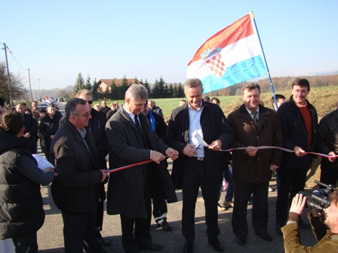

*Slika 35. Otvorenje modernizirane ceste Sveta Helena – Glogovnica*

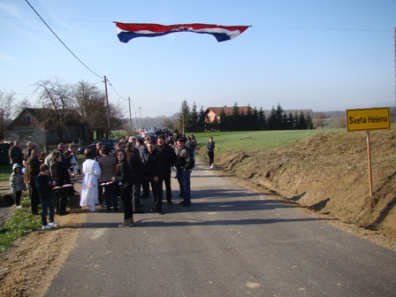

*Slika 36. Otvorenje modernizirane ceste Sveta Helena – Glogovnica 2*

U okviru projekta modernizacije nerzvrstanih cesta izvršena je modernizacija nerazvrstane ceste Veliki Potočec - Široko Brezje, čime je asfaltirano 1.378 m ceste, za što je utrošeno ukupno 532.548,36 kn. Najvećio dio ove investicije financiran je iz proračunskih sredstava Grada, dok manji dio snose mještani. Za dovršenje Koprivničke ulice napravljen je izvedbeni troškovnik te je usklađen s uvjetima Hrvatskih cesta. Završena je rekonstrukcija ceste i nogostupa u Ul. bana Josipa Jelačića za što je utrošeno 234.458,74 kn proračunskih sredstava Grada, dok je 660.000,00 financirala Županijska uprava za ceste. **Ukupno za 2014. godinu: 542.548,36 kuna.** U 2015. godini planirana je izrada glavnog projekta rekonstrukcije ceste Ulica Marijana Detonija – Ulica Dragutina Renarića, te izgradnja Potočke ulice i završetak izrade glavnog projekta ceste Ulica Stjepana Radića – Posrednji put. U narednim će se godinama raditi na rješavanju imovinsko – pravnih odnosa vezanih uz nerazvrstane ceste kako bi se omogućila obnova i modernizacija drugih nerazvrstanih cesta. To je također preduvjet za prijavu projekata modernizacije istih na natječaje financirane sredstvima Europske unije. **Proračun za 2015. godinu za navedeni program iznosi 740.000,00 kuna.**

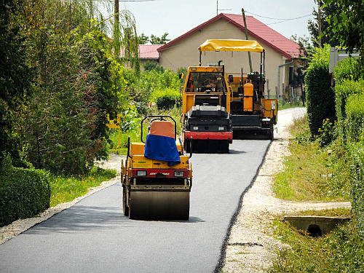

*Slika 37. Modernizacija ceste Veliki Potočec – Široko Brezje*

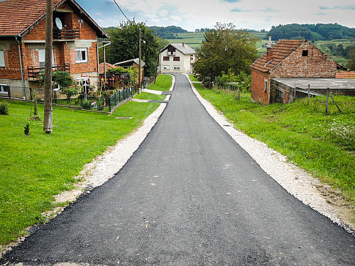

*Slika 38. Modernizacija ceste Veliki Potočec – Široko Brezje 2*

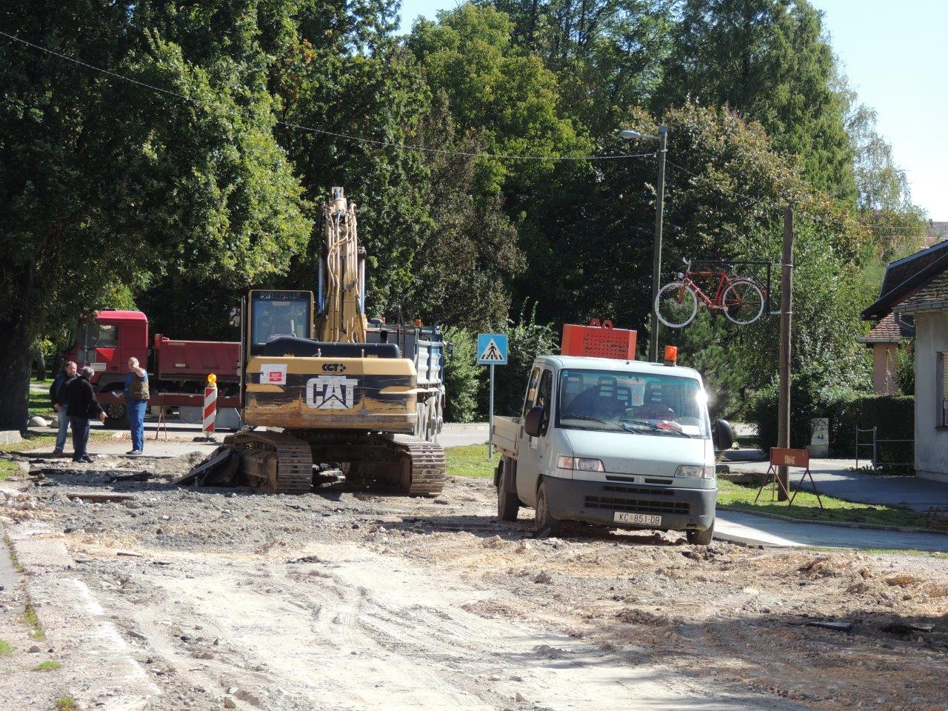

*Slika 39. Rekonstrukcija dijela ulice bana Josipa Jelačića 1*

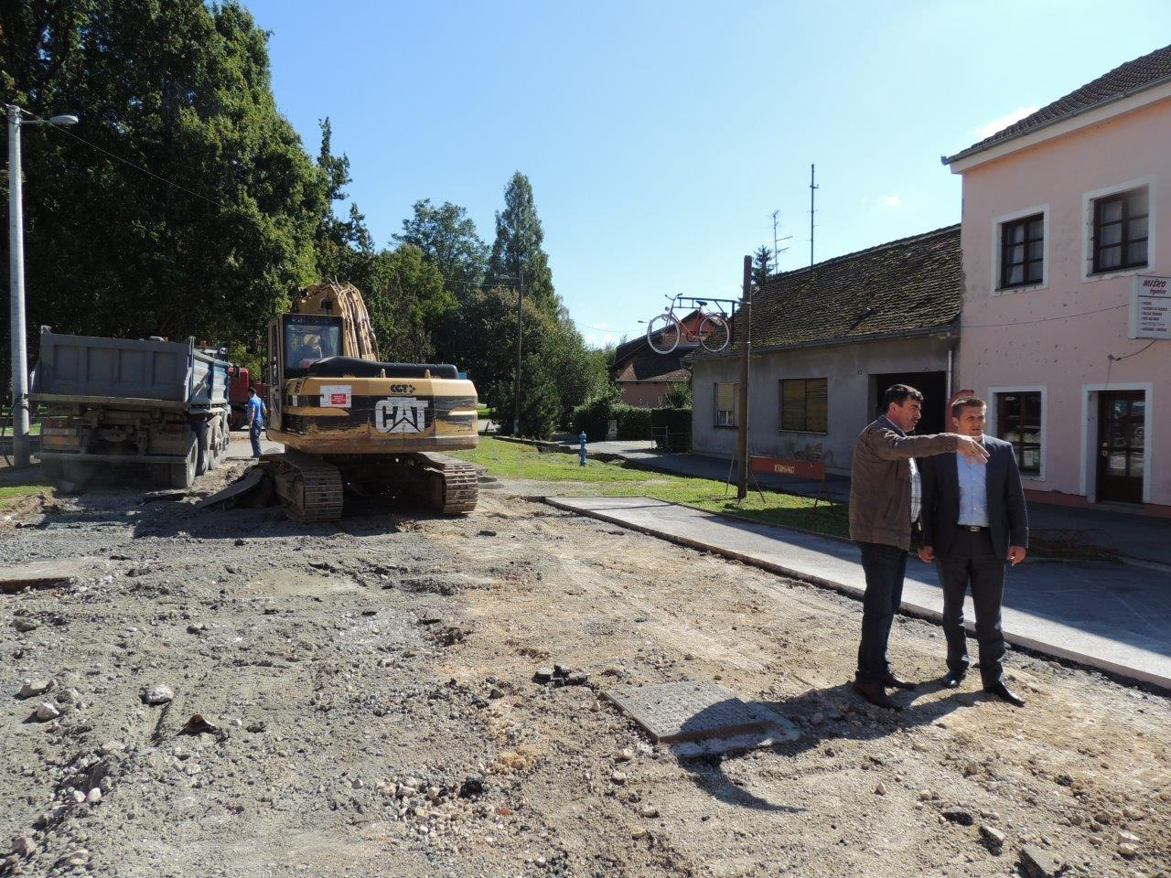

*Slika 40. Rekonstrukcija dijela ulice bana Josipa Jelačića 2*

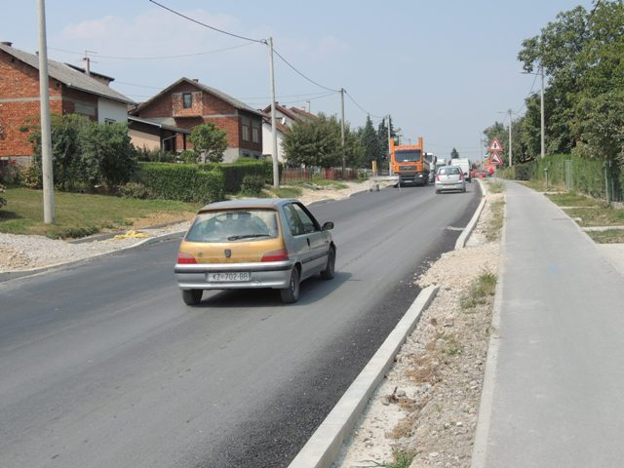

*Slika 41. Rekonstrukcija Koprivničke ulice*

### IZGRADNJA STAMBENIH OBJEKATA ZA NAJAM I PRODAJU

Projekt izgradnje stambenih objekata za najam i prodaju obuhvaća izradu projektne dokumentacije i izgradnju stanova s ciljem pružanja potpore mladim obiteljima u rješavanju stambenih pitanja kroz određeno vremensko razdoblje. Zbog nemogućnosti financiranja u 2013. godini, uslijed provedbe drugih projekata, od kojih je neke potrebno definirati, projekt u prvom polugodištu 2013. godine nije pokrenut, te je izmjenama i dopunama Proračuna Grada Križevaca isključen iz plana za 2013. godinu, a njegova je realizacija odgođena za naredno razdoblje.

U okviru projekta izgradnje stambenih objekata za najam i podaju izvršeni su pripremni radovi za izgradnju triju stambeno - poslovnih kuća u nizu na lokaciji u naselju Karane. Za tu je namjenu utrošeno **33.070,00 kuna.**

# DODATNO REALIZIRANI PROJEKTI

1. **PROJEKT "POMOZIMO JEDNI DRUGIMA"**

Projekt "Pomozimo jedni drugima" Gradu Križevcima prihvaćen je u cijelosti. Ukupna vrijednost projekta je 1,103.834,00 kuna, od čega je 1.015.527,28 kuna bespovratnih sredstava iz Europskih fondova, dok Grad Križevci iz svog Proračuna sudjeluje s 88.306,72 kune. Cilj ovog projekta je povećanje socijalne uključenosti i integracije učenika s teškoćama u razvoju u osnovnoškolske odgojno obrazovne ustanove, pomoć u učenju  te unapređenje kvalitete školovanja učenika s teškoćama u razvoju i uključivanje u ravnopravan odgojno-obrazovni proces, čime se pomaže učenicima, nastavnicima i roditeljima. Kroz projekt će se u školskoj 2015/16. godini osigurati rad 19 pomoćnika u nastavi za 21 učenika i to za: Osnovnu školu Ljudevita Modeca 10 pomoćnika za 12 učenika, Osnovu školu "Vladimir Nazor" 6 pomoćnika za 6 učenika i Centar za odgoj, obrazovanje i rehabilitaciju 3 pomoćnika za 3 učenika Uz PORA-u, partneri u projektu su škole u kojima će se provoditi projektne aktivnosti, a to su: Osnovna škola Ljudevita Modeca, Osnovna škola "Vladimir Nazor" i Centar za odgoj, obrazovanje i rehabilitaciju.

Održana je početna konferencija projekta "Pomozimo jedni drugima" koji je financiran iz Europskog socijalnog fonda



*Slika 42. Potpisivanje Ugovora o dodjeli bespovratnih sredstava iz Europskog socijalnog fonda u okviru Operativnog programa "Učinkoviti ljudski potencijali" za razdoblje 2014-2020.*

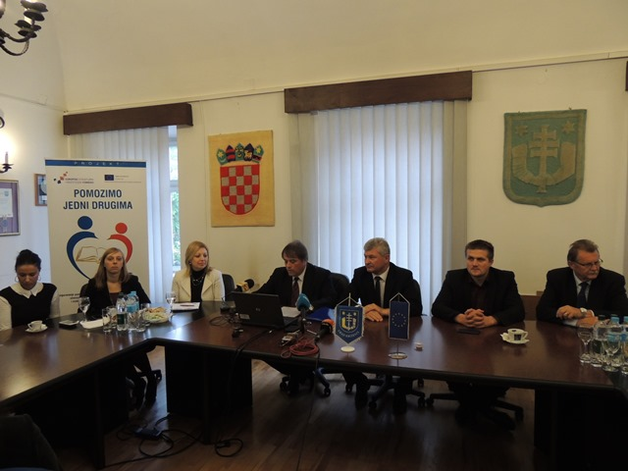

*Slika 43. Održavanje početne konferencije projekta "Pomozimo jedni drugima"*

1. **SUFINANCIRANJE STARAČKIH DOMOVA**

Potpisan je Ugovor o međusobnim odnosima o sufinanciranju troškova smještaja korisnika s područja Grada Križevaca u privatne ustanove socijalne skrbi za starije i nemoćne osobe u 2015. godini, prema kojem će svaki korisnik smješten u jednu od tri ustanove za starije i nemoćne osobe s područja Grada Križevaca moći ostvariti pravo na subvenciju. To je novi projekt kojim se širi program brige o starijim i nemoćnim osobama na području Grada. Na području Koprivničko – križevačke županije do sada je bio sufinanciran samo smještaj u domu u Koprivnici. Procjenjuje se da će se na godišnjoj razini za ovaj program osiguravati oko milijun i pol kuna, pola će sufinancirati Grad Križevci, a pola Koprivničko – križevačka županija.

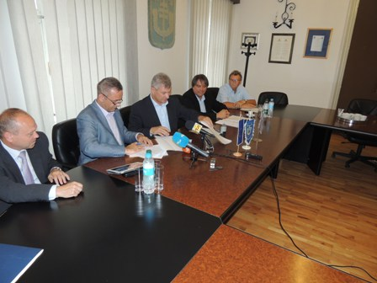

*Slika 44. Potpisivanje Ugovora o sufinanciranju staračkih domova*

Grad Križevci i predstavnici tri privatne ustanove socijalne skrbi za starije i nemoćne osobe Grada Križevaca potpisali su Ugovor o pružanju usluga stalnog smještaja starijih i nemoćnih odraslih osoba za korisnike kojima se smještaj sufinancira temeljem rješenja Grada Križevaca o sufinanciranju smještaja. Ugovori su potpisani sa Domom Novak, Domom za starije i teško bolesne odrasle osobe Senior Care te Domom sestre Jadranke.

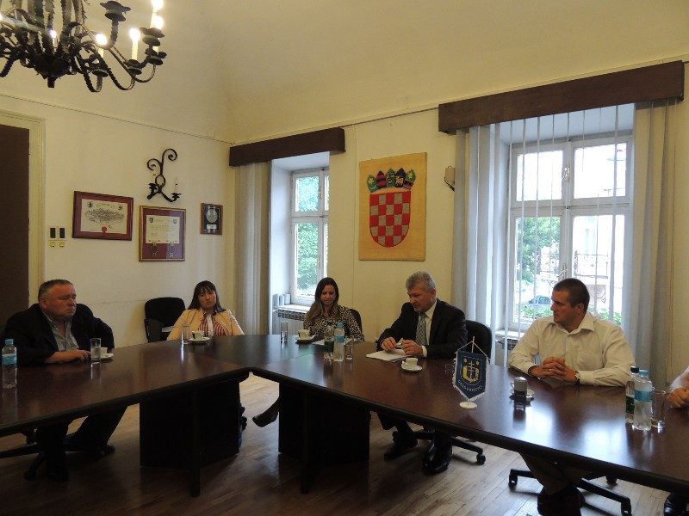

*Slika 45. Potpisivanje Ugovora sa predstavnicima domova*

1. **ENERGETSKI SAVJETNICI ZA ENERGETSKI SIROMAŠNA KUĆANSTVA**

Grad Križevci javno je predstavio projekt "Energetski savjetnici za energetski siromašna kućanstva". Nositelj projekta je Koprivničko - križevačka županije, a partner Grad Križevci i Pučko otvoreno učilište Križevci. Podršku projektu kroz donacije dao je i Program Ujedinjenih naroda za razvoj u Republici Hrvatskoj (UNDP). Ukupna vrijednost projekta je 550.500,00 kn, sufinancira ga Fond za zaštitu okoliša i energetsku učinkovitost kroz Program za neposredno sufinanciranje provedbe obrazovnih, istraživačkih i razvojnih aktivnosti u iznosu od 198.400,00 kn. Projekt će omogućiti dugotrajno nezaposlenim osobama da se dodatno obrazuju na području energetske učinkovitosti i obnovljivih izvora energije, za što će dobiti uvjerenje o osposobljenosti. Također će ih Grad Križevci putem programa javnih radova zaposliti na šest mjeseci na poslovima savjetnika za učinkovitu potrošnju energije u energetski siromašnim kućanstvima.  Cilj je obići 500 kućanstava, prije svega ona kućanstva koja su primatelji minimalnog zajamčenog dohotka te ih upoznati s malim mjerama koje im dugoročno mogu donijeti uštede u računima. Ujedno bi se napravila baza podataka za novi projekt provođenja mjera energetske obnove za energetski siromašna kućanstva. Trajanje projekta je 18 mjeseci.

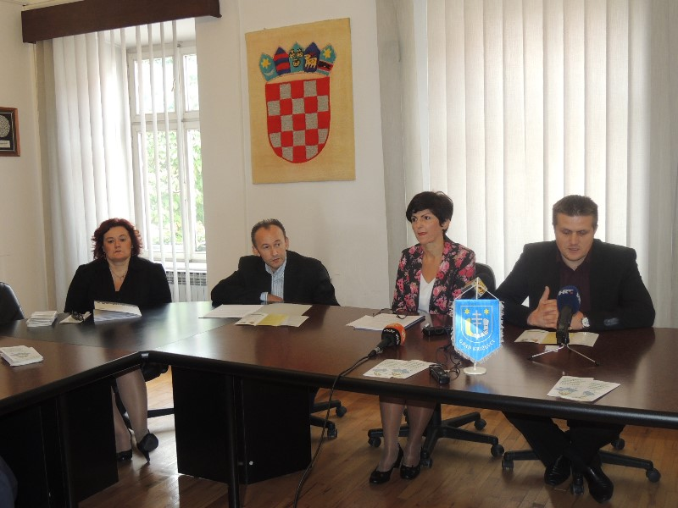

*Slika 46. Predstavljanje projekta "Energetski savjetnici za energetski siromašna kućanstva"*